АО «Адлеркурорт» — крупнейший комплекс Черноморского побережья, расположился в одном из самых тёплых, уютных и гостеприимных уголков Большого Сочи в г. Адлер. Состоит из 4 корпусов - Коралл, Дельфин, Нептун, Смена. Изобилие солнечного света, восхитительная панорама Черного моря, благодатный климат субтропиков, современная медицинская база, высокий уровень сервиса, тенистые парковые зоны располагают гостей к прекрасному отдыху. В комплексе имеется все необходимое для проведения незабываемого отдыха и полноценного лечения.  Стоимость:  корпус "Коралл"  26.12.22 - 31.05.23; 16.10.23 - 26.12.23 = от 3130 руб.  01.06.23 - 30.06.23; 01.10.23 - 15.10.23 = от 3940 руб.  01.07.23 - 30.09.23 = от 5220 руб.  корпус "Дельфин"  01.04.23 - 31.05.23 = от 2140 руб.  01.06.23 - 30.06.23; 01.10.23 - 15.10.23 = от 2625 руб.  01.07.23 - 30.09.23 = от 3425 руб.  корпус "Нептун"  01.05.23 - 31.05.23 = от 1980 руб.  01.06.23 - 30.06.23; 01.10.23 - 15.10.23 = от 2595 руб.  01.07.23 - 30.09.23 = от 3240 руб. | 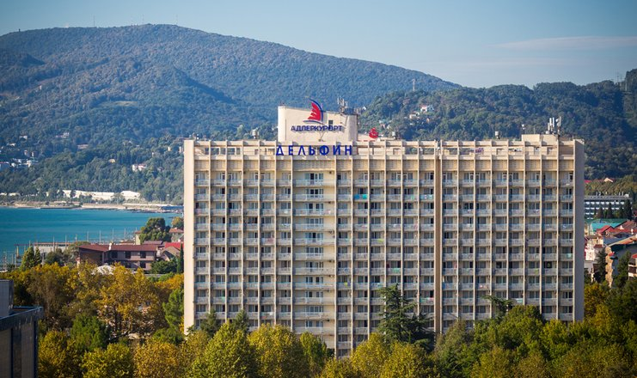
Санаторий «Вулан» расположен в селе Архипо-Осиповка и уверенно занимает одно из лидирующих мест в области санаторно-курортного лечения и медицинской реабилитации в Российской Федерации. Санаторий «Вулан» рассчитан на 300 мест, работает круглогодично. Лечение в санатории рассчитано на широкий спектр заболеваний: нервной системы, проблемы опорно-двигательного аппарата, органов дыхания, сердечно-сосудистой системы и системы кровообращения. Для проживания в санаторно-курортном комплексе предлагаются комфортабельные номера различных категорий: «Стандарт»,« Студия» и «Люкс».  Профили лечения:  - заболевания нервной системы  - заболевания опорно-двигательного аппарата, болезни костно-мышечной системы  - заболевания органов дыхания и ЛОР-органов  - заболевания сердечно-сосудистой системы и системы кровообращения  Стоимость:  январь 2023, февраль 2023 = от 3060 руб.  март 2023, апрель 2023 = от 3060 руб.  май 2023 = от 3230 руб.  июнь 2023 = от 3485 руб.  июль 2023, август 2023 = от 3825 руб.  сентябрь 2023 = от 3570 руб.  октябрь 2023 = от 3230 руб.  ноябрь 2023, декабрь 2023 = от 3060 руб. | 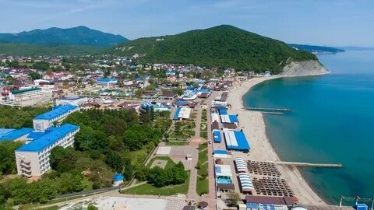
Санаторий «Аквамарин» предназначен для отдыха взрослых и детей. Аквамарин оснащен современным диагностическим и лечебным оборудованием. В перечень процедур включены различные виды массажа, водные процедуры, соляная пещера и другие. Морское побережье с песчаным пляжем располагается в 10-15 мин ходьбы от санатория.  Профили лечения:  - заболевания органов дыхания  - заболевания нервной системы  - заболевания костно-мышечной системы  - заболевания женской половой сферы  - заболевания системы кровообращения  Стоимость:  январь 2023 – апрель 2023, ноябрь 2023, декабрь 2023= от 2280 руб.  май 2023, октябрь 2023 = от 3420 руб.  01.06.23 –14.06.23;16.09.23 – 30.09.23 = от 4465 руб.  15.06.23 –13.07.23; 26.08.23 – 15.09.23 = от 5130 руб.  14.07.23 – 25.08.23 = от 5985 руб. | 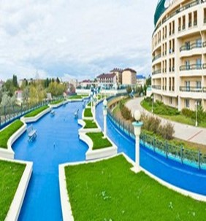
Лечебно-оздоровительный комплекс "Горный Воздух" расположен в поселке Лоо г. Сочи и занимает большую ухоженную , озелененную территорию в непосредственной близости от широкой мелкогалечной пляжной полосы. В инфраструктуре предусмотрено все для приятного и беззаботного отдыха и оздоровления на море. К услугам гостей комфортабельные номера с видом на море и на горный массив. Два бассейна с пресной водой оборудованы шезлонгами, зонтами. В ЛОК "Горный воздух" есть собственный аквапарк.  Лечение- за дополнительную плату.  Профили лечения:  - заболевания нервной системы  - заболевания опорно-двигательного аппарата, болезни костно-мышечной системы  - заболевания органов дыхания и ЛОР-органов  - заболевания сердечно-сосудистой системы и системы кровообращения  Стоимость по запросу | 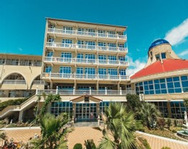
Санаторий «Бирюза» 3* расположен в п. Лазаревское на черноморском побережье. Здравница принимает на лечением гостей с нарушениями работы опорно-двигательного аппарата, заболеваниями нервной и костно-мышечной системы.В радиусе 150 метров расположен оборудованный пляж санатория.  Профили лечения:  - заболевания опорно-двигательного аппарата и костно-мышечной системы  - заболевания нервной системы  - заболевания сердечно-сосудистой системы  Стоимость:  январь 2023, февраль 2023 = от 2280 руб.  март 2023, апрель 2023 = от 2400 руб.  май 2023 = от 3040 руб.  июнь 2023= от 4610 руб.  июль 2023, август 2023 - 20 сентября 2023 = от 5760 руб.  21 сентября 2023 - 15 октября 2023 = от 3500 руб. | 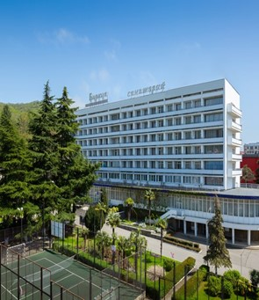
Санаторий «Зеленая роща» – элитный курортный комплекс, величаво раскинувшийся по утопающему в зелени дендрологическому парку Кавказского национального Заповедника на 46 гектарах и обладающий богатейшим растительным миром. Возвышаясь на 160 метров над уровнем моря, эта территория имеет уникальный микроклимат с чистейшим горным и морским прохладным воздухом насыщенным фитонцидами, который сам по себе является лечебным.  Профили лечения:  - заболевания нервной системы  - сердечно-сосудистые заболевания  - заболевания костно-мышечной системы  - кожные заболевания  - нарушение обменных процессов  Стоимость:  01.01.23 - 31.01.23 = от 4090 руб.  01.02.23 - 31.03.23 = от 3645 руб.  01.04.23 - 30.04.23 = от 4545 руб.  01.05.23 - 31.05.23 = от 6030 руб.  01.06.23 - 30.06.23 = от 6975 руб.  01.07.23 - 31.07.23 = от 7965 руб.  01.08.23 - 31.08.23 = от 8370 руб.  01.09.23 - 30.09.23 = от 7975 руб.  01.10.23 - 31.10.23 = от 6570 руб.  01.11.23 - 31.12.23 = от 4650 руб. | 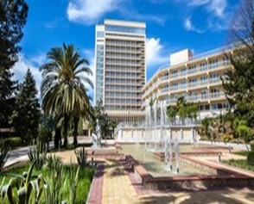
Санаторий "Зеленый гай" расположен в Туапсинском районе Краснодарского края. На территории комплекса три комфортабельных корпуса оригинальной архитектуры, коттеджи, бассейн с элементами аквапарка, медицинский комплекс, спортивная и детская площадки, оранжерея и небольшой зоопарк.  Профили лечения:  заболевания опорно-двигательного аппарата  заболевания костно-мышечной системы  заболевания органов дыхания и Лор органов  Стоимость:  15 апреля 2023 – май 2023, октябрь 2023 = от 1920 руб.  июнь 2023, сентябрь 2023 = от 2300 руб.  июль 2023, август 2023 = от 2680 руб. | 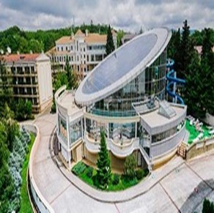
СКК "Знание" – развивающаяся круглогодичная здравница в Адлерском районе г. Сочи, которой присвоена категория 3***. На территории комплекса расположен вечнозеленый дендропарк. Отличная экологическая обстановка, близость моря (до пляжа 100 метров), прекрасная лечебная база.  Профили лечения:  - заболевания опорно-двигательного аппарата  - заболевания костно-мышечной системы  - заболевания органов дыхания и Лор органов  Стоимость :  03.01.23 – 30.04.23 = от 3220 руб.  01.05.23 – 31.05.23 = от 4200 руб.  01.06.23 - 30.09.23 = от 5400 руб. | 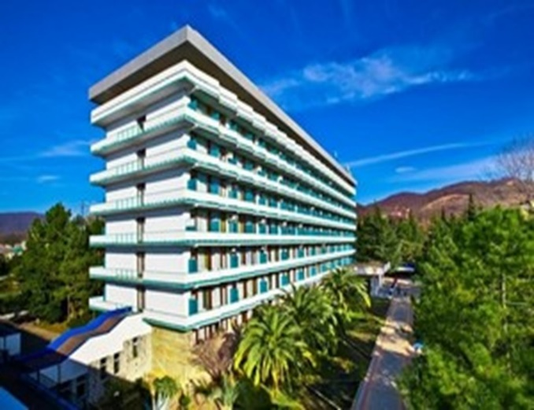
Ивушка Расположен в экологически чистом Лазаревском районе п. Лоо города Сочи и занимает территорию 2,5 га. Санаторий окружен реликтовым лесом и находится вдали от городского шума. Собственный оборудованный морской пляж. Отдых украсят очаровательные виды на морские просторы и далёкие горы. Лечение в медцентре под присмотром опытных умелых специалистов.  Профили лечения:  - заболевания нервной системы  - заболевания костно-мышечной системы и соединительных тканей  - заболевания органов дыхания  Стоимость:  январь 2023 – февраль 2023 = от 1750 руб.  март 2023 –апрель 2023 = от 2000 руб.  май 2023 = от 2660 руб.  октябрь 2023 = от 2890 руб.  01.06.23 - 14.06.23 = от 3570 руб.  15.06.23 - 13.07.23 = от 4250 руб.  14.07.23 - 25.08.23 = от 4675 руб.  26.08.23 - 30.09.23 = от 4250 руб. | 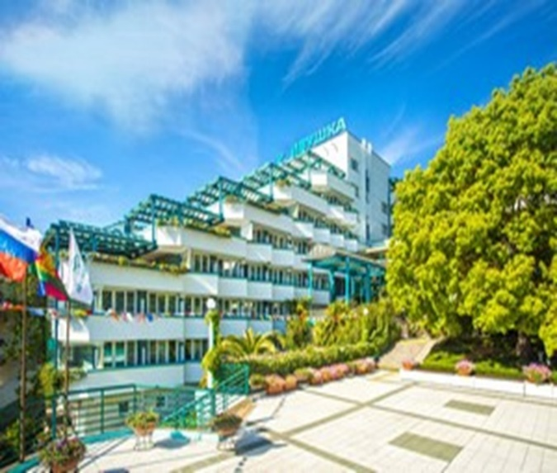
Санаторий «Металлург» находится в 5 км от центра Сочи, на главной улице города, и является одной из старинных здравниц Черноморского побережья. Расстояние до аэропорта от санатория – 25 км, до железнодорожного вокзала – 5 км. Лечение в сочетании с морским воздухом, влиянием целебных фитонцидов в составе бальнеологических, массажных, физитерапевтических и других процедур даёт замечательный эффект.  Профили лечения:  - гинекологические заболевания  - заболевания кожи  - заболевания нервной системы  - заболевания опорно-двигательного аппарата, болезни костно-мышечной системы  - заболевания сердечно-сосудистой системы и системы кровообращения  Стоимость:  09.01.23 - 28.02.23 = от 4050 руб.  01.03.23 - 30.04.23 = от 4410 руб.  01.05.23 - 31.05.23 = от 5040 руб.  01.06.23 - 30.06.23 = от 5940 руб.  01.07.23 - 30.09.23 = от 6840 руб.  01.10.23 - 16.10.23 = от 5940 руб.  17.10.23 - 31.10.23 = от 5040 руб.  01.11.23 - 19.11.23 = от 4410 руб.  20.11.23 - 29.12.23 = от 4050 руб. | 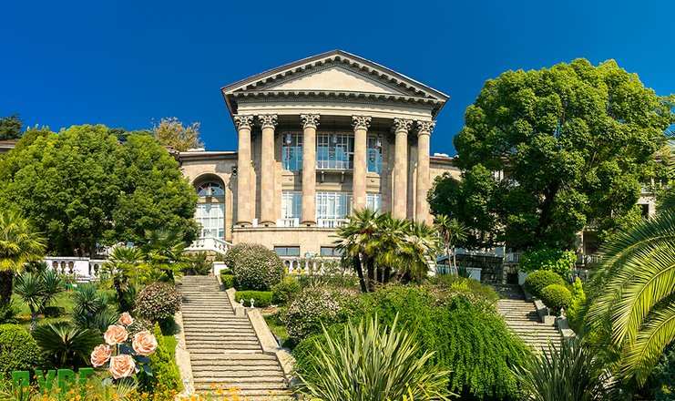
Санаторий «Южное Взморье» — самый южный легендарный черноморский курорт, расположен в живописном реликтовом парке в нескольких шагах от центра Адлерского района. Просторные светлые номера отвечают требованиям комфорта. Уникальность номерного фонда заключена в роскошном эксклюзивном интерьере в стиле арт-деко. Из окон и террас открывается панорамный вид на Кавказский горный хребет и побережье Черного моря. Достоянием курорта является лечебная база с собственным лечебным корпусом, штат квалифицированных сотрудников который насчитывает более 100 человек. У санатория оборудованная пляжная зона, протяженностью более 380 м.  Профили лечения:  - заболевания кожи  - заболевания ЛОР органов  - заболевания нервной системы  - заболевания опорно-двигательного аппарата  - заболевания органов пищеварения  - заболевания почек и урологии  - заболевания сердечно-сосудистой системы  Стоимость:  10.01.23 - 31.01.23; февраль 2023, ноябрь 2023, декабрь 2023 = от 5035 руб.  март 2023, апрель 2023 = от 5595 руб.  май 2023, июнь 2023, октябрь 2023 = от 6392 руб.  июль 2023, август 2023, сентябрь 2023 = от 7592 руб. | 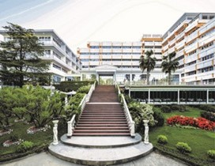
Санаторий «Мыс Видный» – изюминка района Хосты на южном склоне горы Ахун, расположен в хвойной лесопарковой зоне и умопомрачительными видами на море. Сам «Мыс Видный» специализируется на бальнео- и гидротерапии. Лечение организовано в двух зданиях. До знаменитых сероводородных источников Мацесты 15 минут езды. В санатории есть свой бювет, крытый плавательный бассейн с гидромассажем, водопадом, противотоком. Достоинство здравницы – свой оборудованный пляж протяженностью 500 м с крупной и мелкой галькой, спуститься к которому можно на панорамном лифте. Пляж оборудован всем необходимым для полноценного отдыха.  Профили лечения:  - заболевания нервной системы  - заболевания эндокринной системы, расстройства питания и нарушения обмена веществ  - заболевания системы кровообращения  - заболевания женской половой сферы  - заболевания костно-мышечной системы и соединительной ткани  Стоимость:  21.11.23 - 29.12.23; 09.01.23 - 28.02.23 = от 3315 руб.  01.03.23 - 31.03.23 = от 3825 руб.  01.04.23 - 30.04.23 = от 4335 руб.  01.05.23 - 31.05.23 = от 4760 руб.  01.06.23 - 12.06.23 = от 6375 руб.  13.06.23 - 31.08.23 = от 8840 руб.  01.09.23 -30.09.23 = от 7395 руб.  01.10.23 - 31.10.23 = от 5355 руб.  01.11.23 - 20.11.23 = от 3740 руб. | 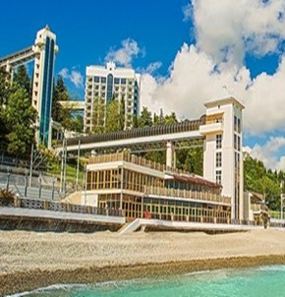
Санаторий " Октябрьский"- это эксклюзивные условия размещения, питания и оздоровления. С собственной приморской территорией в центре курорта с вечнозеленым субтропическим парком, зоопарком, аквапарком и пляжем в 400 метрах.  Санаторий, окруженный пальмами, кактусами, кипарисами и магнолиями, которые в сочетании с красивыми фонтанами создают великолепную атмосферу для прекрасного настроения. В санатории «Октябрьский» – 3 спальных корпуса, 8 коттеджей-апартаментов и корпус медицинского назначения. Коллектив высококвалифицированных врачей здравницы обеспечивает широкий спектр медицинских услуг по профильному лечению.  Профили лечения:  - заболевания кожи и подкожной клетчатки  - заболевания костно-мышечной системы и соединительной ткани  - оздоровительная программа  - классическая санаторная программа  - заболевания нервной системы  Стоимость:  10.01.23 - 28.02.23 = от 3655 руб.  01.03.23 - 31.03.23 = от 3825 руб.  01.04.23 - 30.04.23 = от 4080 руб.  01.05.23 - 31.05.23 = от 4505 руб.  01.06.23 - 14.06.23 = от 7225 руб.  15.06.23 - 31.08.23 = от 9820 руб.  01.09.23 - 30.09.23 = от 8290 руб.  01.10.23 - 31.10.23 = от 6035 руб.  01.11.23 - 20.11.23 = от 4420 руб.  21.11.23 - 29.12.23 = от 3825 руб. | 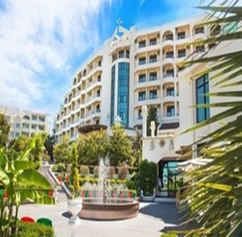
Родник Одна из лучших круглогодичных семейных бальнеологических здравниц курорта. Уникальность здравницы основана на применении природных методов лечения экологически чистыми минеральными водами и грязями. На его территории находятся три природных источника минеральной воды.  Профили лечения:  - заболевания органов дыхания  - заболевания органов пищеварения  - заболевания нервной системы  - заболевания костно-мышечной системы  - заболевания крови, кроветворных органов  - заболевания системы кровообращения  - заболевания эндокринной системы, расстройства питания и нарушения обмена веществ  - заболевания кожи и подкожной клетчатки  - ЛОР заболевания, офтальмология  - заболевания гинекологические и урологические  Стоимость:  январь 2023 -март 2023 = от 2280 руб.  апрель 2023 = от 2600 руб.  май 2023 = от 2680 руб.  июнь 2023 = от 3640 руб.  июль 2023 - август 2023 = от 4360 руб.  сентябрь 2023 = от 3600 руб.  октябрь 2023 = от 2800 руб.  ноябрь 2023 - декабрь 2023 = от 2600 руб. | 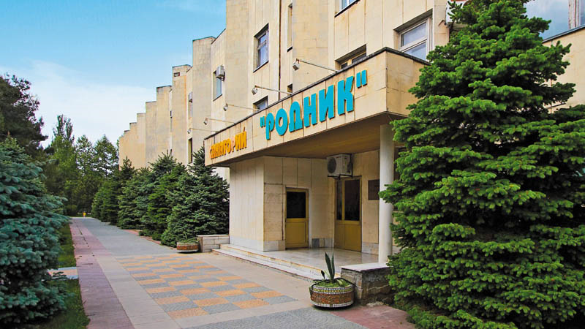
Санаторий «Светлана» расположен в самом сердце курорта. Гости санатория могут насладиться всеми преимуществами Сочи: целебным воздействием моря и солнца, приятными прогулками в городских парках, общей атмосферой отдыха и праздника. Рядом с санаторием расположены пляж «Жемчужина» и городской пляж, парк им. Фрунзе и парк «Дендрарий», цирк и концертный зал «Фестивальный», Летний и Зимний театры, источник минеральной воды «Пластунская» и многое другое. По Курортному проспекту, главной артерии курорта, легко добраться до Морского вокзала и торговых центров Сочи. в санатории "Светлана" разработаны специализированные лечебные программы, которые направлены на профилактику и лечение заболеваний суставов, позвоночника и органов дыхания.  Профили лечения:  - заболевания кожи  - заболевания нервной системы  - заболевания опорно-двигательного аппарата, болезни костно-мышечной системы  - заболевания органов дыхания и ЛОР-органов  - заболевания сердечно-сосудистой системы и системы кровообращения  - заболевания эндокринной системы, расстройства питания и нарушения обмена веществ  Стоимость:  09.01.23 – 28.02.23 = от 2880 руб.  01.03.23 – 30.04.23 = от 3060 руб.  01.05.23 – 31.05.23 = от 3600 руб.  01.06.23 – 30.06.23 = от 5625 руб.  01.07.23 – 30.09.23 = от 6705 руб.  01.10.23 – 31.10.23 = от 5085 руб.  01.11.23 – 30.12.23 = от 3150 руб. | 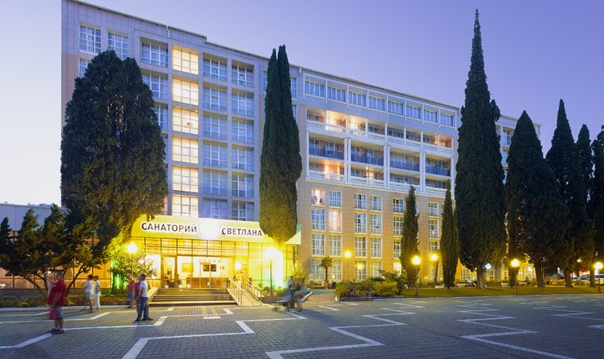
Санаторий "Солнечный" расположен в курортном поселке Кабардинка, на первой береговой линии с собственным мелкогалечным пляжем.  Специализация санатория «Солнечный» базируется на профилактике и лечении проблем с костными и мягкими тканями, сухожилиями, скелетными мышцами, с нарушениями в органах дыхания и нервной системы.  Профили лечения:  - заболевания нервной системы  - заболевания опорно-двигательного аппарата  - заболевания органов дыхания  - заболевания мышечно-соединительных тканей  Стоимость:  май 2023, октябрь 2023 = от 2935 руб.  01.06.23-14.06.23; 16.09.23 - 30.09.23 = от 4455 руб.  26.08.23 -15.09.23 = от 4335 руб.  15.06.23 - 25.08.23 = от 4930 руб. | 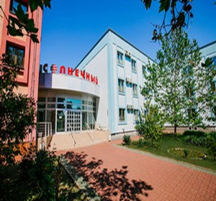
Круглогодичный пансионат София располагается на Пионерском проспекте в 50 метрах от моря. Комплекс услуг представленных в пансионате включает: проживание в комфортабельных номерах, 3-х разовое питание по системе шведский стол, бассейн, ухоженная территория. Собственный песчаный пляж на берегу моря оборудованный шезлонгами, зонтами теневыми навесами и спасательным и медицинским постом.  БЕЗ ЛЕЧЕНИЯ  Стоимость:  май 2023 = от 2300 руб.  июнь 2023, сентябрь 2023 = от 3300 руб.  июль 2023 - август 2023 = от 3800 руб. | 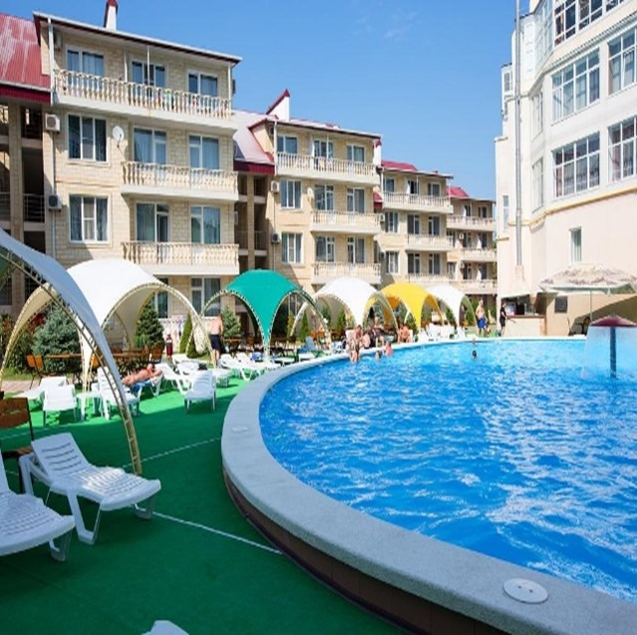
Лучший бутик-отель России SPA−отель Ostrova - это оазис релакса и наслаждений на первой береговой линии Чёрного моря в Сочи. Расположен в приватной части экзотического парка санатория «Заполярье» и предлагает 42 номера с видом на море или парк, 3 коттеджа, 4 роскошные виллы и рестораны с островными традициями и блюдами.  Лечение за дополнительную на базе санатория "Заполярье"  Профили лечения:  - андрологические заболевания  - гинекологические заболевания  - заболевания кожи  - заболевания мочеполовой системы  - заболевания нервной системы  - заболевания опорно-двигательного аппарата, болезни костно-мышечной системы  - заболевания органов дыхания и ЛОР-органов  Стоимость:  16.01.23 - 31.03.23 = от 18400 руб.  01.04.23 - 30.06.23 = от 21600 руб.  01.07.23 - 30.09.23 = от 26400 руб.  01.10.23 - 27.12.23 = от 21600 руб. | 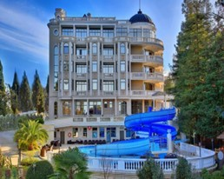
Санаторий «Черноморье» – это многопрофильный лечебный комплекс, обладающий уникальными медицинскими технологиями с различными косметологическими услугами. Санаторий находится в центральном районе Сочи, в непосредственной близости от знаменитого Зимнего театра. Рядом – главная набережная и порт. Здравница специализирующая на сердечно-сосудистых, эндокринных, нервных, гинекологических и урологических заболеваниях. Большой пресноводный с подогревом бассейн под открытым небом имеет удобную зону отдыха. Собственная благоустроенная пляжная зона расположена в 300 метрах.  Профили лечения:  - восстановительное лечение для пациентов, перенесших новую коронавирусную инфекцию  - болезни костно-мышечной системы и соединительной ткани  Стоимость:  09.01.23 - 28.02.23 = от 6460 руб.  01.03.23 - 31.03.23 = от 7480 руб.  01.04.23 - 28.04.23 = от 7735 руб.  29.04.23 - 09.05.23 = от 9180 руб.  10.05.23 - 31.05.23 = от 8755 руб.  01.06.23 - 14.06.23 = от 10710 руб.  15.06.23 - 25. 08.23 = от 14 600 руб.  26.08.23 - 15.09.23 = от 11560 руб.  16.09.23 - 14.10.23 = от 10200 руб.  15.10.23 - 31.10.23 = от 9775 руб.  01.11.23 - 29.12.23 = от 6885 руб. | 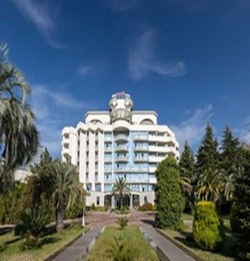
Санаторий «Авангард» расположен на живописном берегу Черного моря в зоне бальнеоклиматического предгорного курорта Краснодарского края. В 30 метрах от основного корпуса оборудован собственный пляж доступный исключительно гостям санатория. Здание санатория построено в стиле ампир.Рядом с санаторием располагаются Сочинский цирк и парк «Дендрарий».  Профили лечения:  заболевания сердца  заболевания органов дыхания  заболевания пищеварительной системы  заболеваниями нервной системы  Стоимость по запросу | 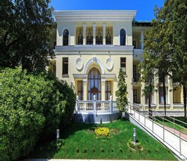

Курорты северного Кавказа
Долина нарзанов г. Нальчик Расположен в самом живописном районе города - Долинске, в окружении величественных гор Кавказского хребта. На территории санатория располагается собственное хранилище Тамбуканской грязи, а рядом целебные минеральные источники, в том числе термальные: йодобромные, азотно-термальные и сероводородные. Здравница знаменита уникальным бассейном с лечебно азотно-термальной водой.  Профили лечения:  - заболевания мочеполовой системы  - заболевания нервной системы  - заболевания органов пищеварения  - заболевания сердечно- сосудистой системы  Стоимость:  январь 2023 = от 2090 руб.  май 2023, ноябрь 2023, декабрь 2023 = от 2850 руб.  февраль 2023, июнь 2023 - август 2023 = от 3110 руб.  март 2023, апрель 2023 = от 4730 руб.  сентябрь 2023, октябрь 2023 = от 4730 руб. | 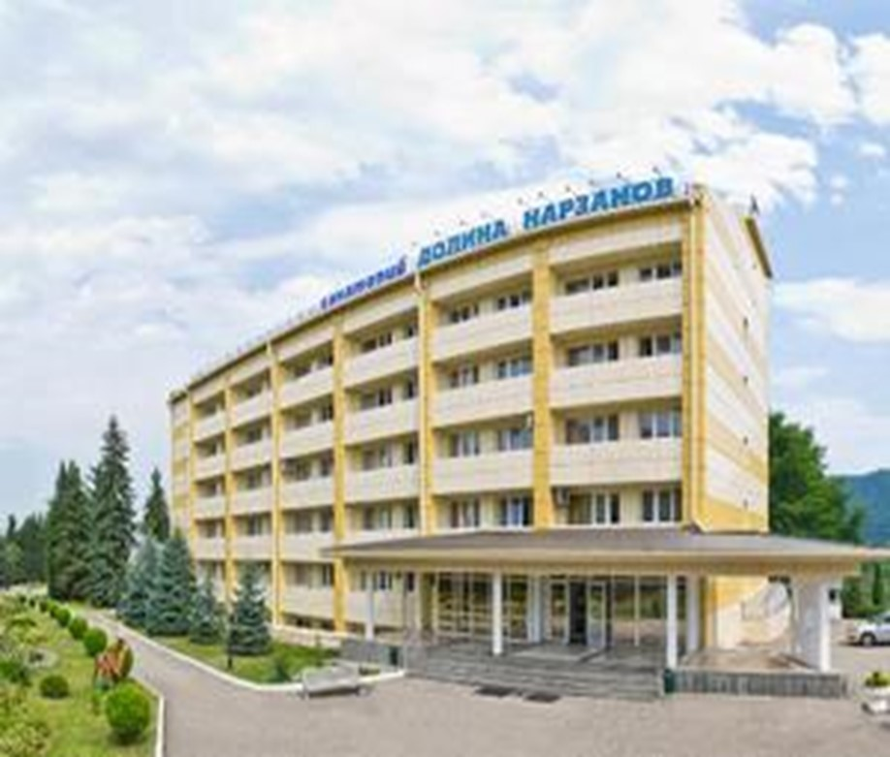
Санаторий «Долина Нарзанов» в городе Ессентуки находится в центре курорта, недалеко от железнодорожного вокзала и курортного парка. Профилируется на лечении болезней органов пищеварения, желудка, кишечника и целого ряда других недугов. Гости могут пройти курс эффективных бальнеотерапевтических и физиотерапевтических процедур, основанных на последних достижениях медицинской науки, и получить консультации у опытных врачей разных специальностей. В арсенале медцентра отделение гидротерапии, массажа, ингаляторий, озонотерапия, карбокситерапия, и т.д.  Профили лечения:  - заболевания мочеполовой системы  - заболевания нервной системы  - заболевания органов пищеварения  - заболевания сердечно-сосудистой системы  Стоимость:  май 2023 - август 2023, декабрь 2023 = от 4290 руб.  март 2023, апрель 2023, сентябрь 2023, ноябрь 2023 = от 5100 руб. | 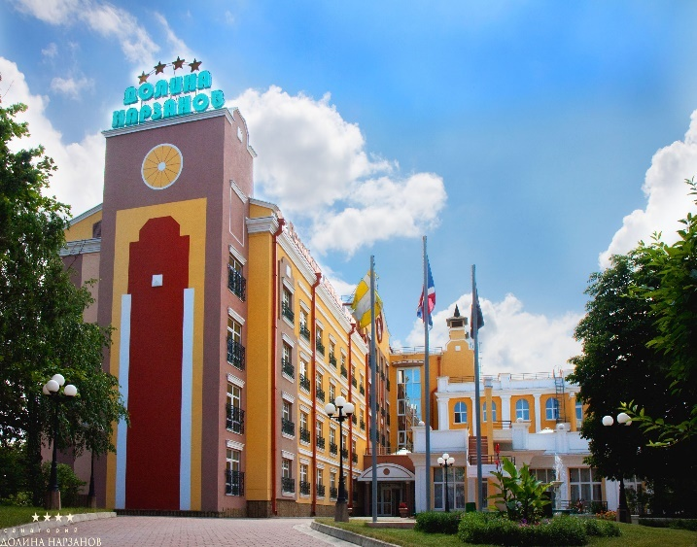
Санаторий «Долина Нарзанов» в городе Кисловодске соответствует самому высокому уровню оказываемых услуг, это одна из ведущих здравниц в области санаторно-курортного лечения. Санаторий выгодно располагается в центральной части Кисловодска, в шаговой доступности от минеральной питьевой галереи и лечебного парка города. На территории санатория функционирует минеральный бар, в котором гости могут насладиться природной минеральной водой «Ессентуки-4» и всемирно известной «Славяновской». В настоящее время в состав санатория входит 6 корпусов для проживания отдыхающих, отдельная зона в виде дачи для VIP-отдыха, а также два корпуса с лечебно-диагностическими кабинетами. Для всех гостей санатория открыта возможность использования современных крытых бассейнов, аквапарка и спортивных площадок.  Профили лечения  - заболевания дыхательной системы  - заболевания системы кровообращения  - заболевания нервная система  - заболевания опорно-двигательного аппарата  - заболевания сердечно-сосудистой системы  Стоимость:  январь 2023, февраль 2023, 15.11.23 - 29.12.23 = от 5200 руб.  май 2023 - август 2023 = от 7130 руб.  март 2023, апрель 2023, сентябрь 2023 - 14.11.23 = от 9240 руб. | 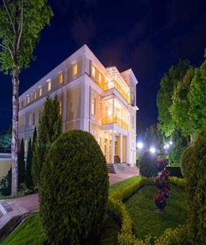
Четырехзвездочный санаторий «Пятигорский Нарзан» расположен в курортной зоне Пятигорска в шаговой доступности от радоновой лечебницы и питьевой галереи с минеральными источниками. Здравница оснащена современным оборудованием по высокому уровню, имеет отличную лечебную базу. Лечение в санатории "Пятигорский Нарзан" комплексное, направлено не только на конкретное заболевание, но и на общее оздоровление организма.  Профили лечения  - заболевания костно-мышечной системы  - заболевания нервной системы  - заболевания органов пищеварения  - заболевания уролого-андрологические  - гинекологические и нефрологические  - заболевания сердечно-сосудистой системы  - заболевания иммунной системы  Стоимость:  10.01.23 - 25.12.23 = от 3950 руб. | 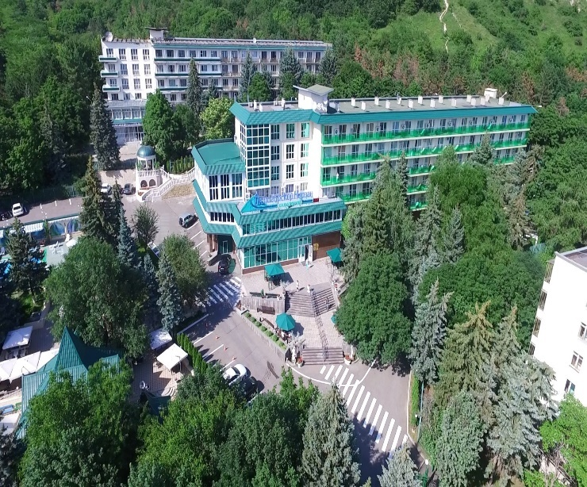
Санаторий «Солнечный» располагается в центральной части города Кисловодска, в шаговой доступности от знаменитого Курортного парка. Располагает прекрасно обустроенной территорией, доступ на которую открыт только для отдыхающих. Здесь раскинулся парк поющих цветомузыкальных фонтанов с террасами, благоустроенными аллеями и каскадами искусственных водопадов.  Санаторий «Солнечный» специализируется на лечении респираторных заболеваний, заболеваний сердечно-сосудистой системы и функциональных расстройств нервной системы.  Сопутствующие лечебные профили: гастроэнтерология, эндокринология и расстройства питания и нарушение обмена веществ, болезни опорно-двигательного аппарата.  На территории санатория есть собственный бювет с минеральными водами, что позволяет принимать питьевое лечение не покидая пределов здравницы.  Санаторий «Солнечный» оборудован самым большим в Кисловодске бассейном с ионизированной водой, который гости могут посещать ежедневно без ограничений по времени. Есть детский бассейн.  Профили лечения:  - заболевания сердечно-сосудистой системы  - заболевания органов дыхания  - заболевания нервной системы  - заболевания органов пищеварения  - заболевания эндокринной системы  Стоимость:  10.01.23 - 25.12.23 = от 4880 руб. | 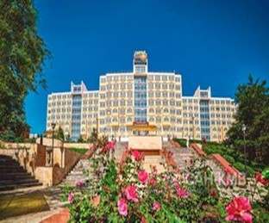
Санаторий имени Димитрова расположен на небольшой уютной зеленой территории в одном из живописнейших мест г. Кисловодска у входа в Центральную часть курортного парка. Благодаря климату, чистейшему горному воздуху, прекрасным природным богатствам, Кисловодск носит звание “маленькой Швейцарии”. Климатолечение стало неотъемлемой формой лечебной базы санатория.  Основная медицинская специализация санатория - лечение заболеваний дыхания, костно-мышечной системы, нервной и системы кровообращения. Все проводимые процедуры отвечают современным медицинским требованиям.  Профили лечения:  заболевания сердечно – сосудистой системы  заболевания органов дыхания  болезни расстройства нервной системы  костно-мышечные заболевания  заболевания желудочно-кишечного тракта  заболевания мочеполовой системы  Стоимость:  09.01.23 - 12.03.23 = от 3408 руб.  13.03.23 - 04.06.23 = от 3760 руб.  05.06.23 - 03.09.23 = от 3720 руб.  04.09.23 - 05.11.23 = от 4120 руб.  06.11.23 - 03.03.24 = от 3440 руб. | 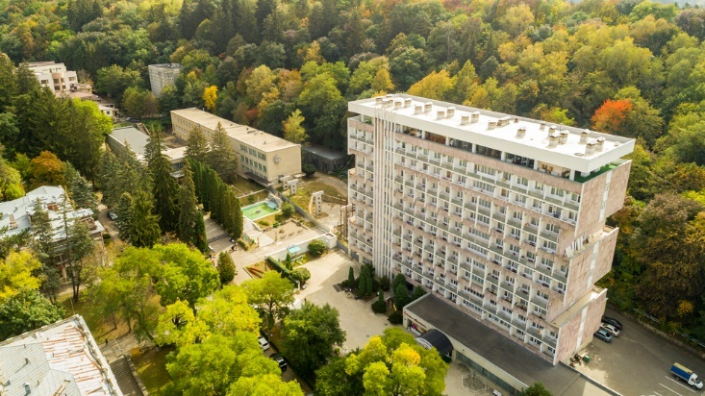
Санаторий «Москва» в городе-курорте Кисловодске является одной из старейших здравниц региона КавМинВод. Расположен недалеко от курортной зоны города на собственной парковой территории с дорожками терренкура. Современная медицинская база санатория, свежий горный воздух и целебные источники минеральных вод позволяют эффективно лечить различные заболевания нервной системы, органов дыхания и кровообращения.  Профили лечения:  - андрологические заболевания  - заболевания мочеполовой системы  - заболевания нервной системы  - заболевания опорно-двигательного аппарата, болезни костно-мышечной системы  - заболевания органов дыхания и ЛОР-органов  - заболевания сердечно-сосудистой системы и системы кровообращения  - заболевания эндокринной системы, расстройства питания и нарушения обмена веществ  Стоимость:  10.01.23 - 25.12.23 = от 2880 руб. | 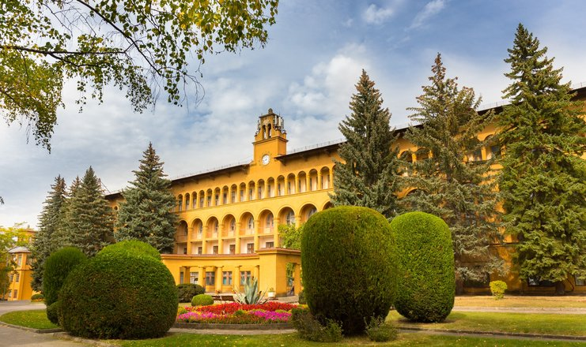
Санаторий Им. Лермонтова расположен на склонах горы Машук в самом центре курортной зоны Пятигорска. Рядом — радоновая лечебница, минеральные источники, городской парк. Санаторный комплекс, занимающий благоустроенную территорию с собственным бюветом, включает в себя 10 отдельно стоящих корпусов разной этажности и разного времени постройки, лечебный блок и здание досугового центра.  Профили лечения:  - аллергические заболевания  - андрологические заболевания  - гинекологические заболевания  - заболевания желудочно-кишечного тракта  - заболевания кожи  - заболевания мочеполовой системы  - заболевания нервной системы  - заболевания опорно-двигательного аппарата, болезни костно-мышечной системы  - заболевания сердечно-сосудистой системы и системы кровообращения  - заболевания эндокринной системы, расстройства питания и нарушения обмена веществ  Стоимость:  09.01.23 - 12.03.23, 13.11.23- 03.03.24 = от 2320 руб.  13.03.23-03.09.23 = от 2600 руб.  04.09.23- 12.11.23 = от 2880 руб. | 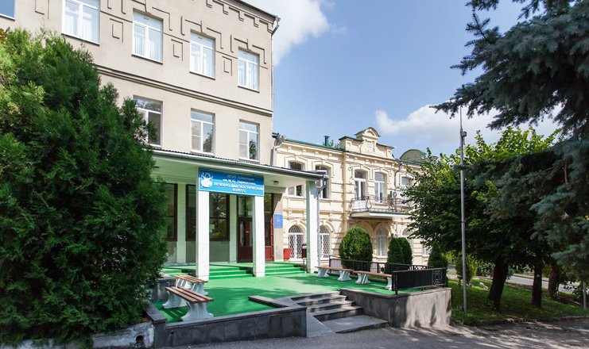
Санаторий Родник в городе Пятигорске замечательно подходит для семейного отдыха. Расположена здравница в курортной экологически чистой зоне города, на склоне горы Машук, на высоте более 600 метров над уровнем моря.  Высококвалифицированные медицинские специалисты санатория Родник каждому гостю подберут лечебную программу в зависимости от диагноза. Лечебная инфраструктура санатория широко оснащена для проведения диагностических, бальнеолечебных, физио и других процедур.  Профили лечения:  - аллергические заболевания  - андрологические заболевания  - гинекологические заболевания  - заболевания желудочно-кишечного тракта  - заболевания кожи  - заболевания мочеполовой системы  - заболевания нервной системы  - заболевания опорно-двигательного аппарата, болезни костно-мышечной системы  - заболевания органов дыхания и ЛОР-органов  - заболевания сердечно-сосудистой системы и системы кровообращения  - заболевания эндокринной системы, расстройства питания и нарушения обмена веществ  Стоимость:  10.01.23 - 25.12.23 = от 1915 руб. | 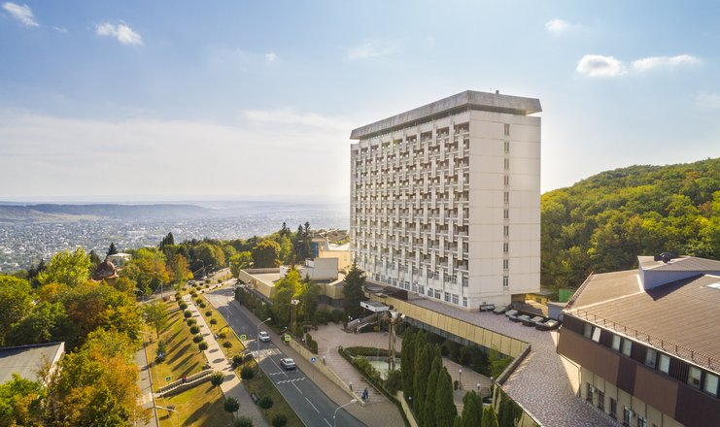
Санаторий «Дубрава» располагается в живописном лесном массиве на западном склоне местной горы Гуч-Тау. Своим отдыхающим санаторий предлагает собственный бювет с природной минеральной водой.  Профили лечения:  - андрологические заболевания  - гинекологические заболевания  - заболевания желудочно-кишечного тракта  - заболевания мочеполовой системы  - заболевания нервной системы  - заболевания опорно-двигательного аппарата, болезни костно-мышечной системы  - заболевания органов дыхания и ЛОР-органов  - заболевания эндокринной системы, расстройства питания и нарушения обмена веществ  Стоимость:  09.01.23 - 13.03.23 = от 2240 руб.  13.03.23 - 30.04.23 = от 2480 руб.  01.05.23 - 10.09.23 = от 2400 руб.  11.09.23 - 12.11.23 = от 2800 руб.  13.11.23 - 03.03.24 = от 2400 руб. | 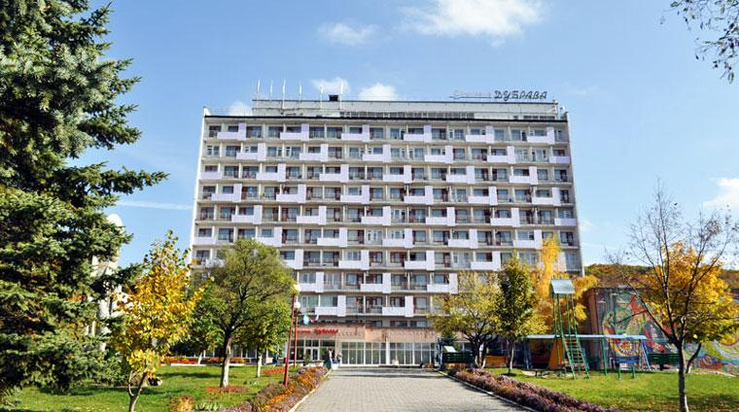
Санаторий им. Тельмана Расположен в жемчужине Кавказских Минеральных Вод в городе Железноводске у подножья горы Железной. Многопрофильная здравница круглогодичного функционирования проводит комплексное лечение пациентов, как взрослых, так и родителей с детьми.  Профили лечения:  - андрологические заболевания  - гинекологические заболевания  - заболевания желудочно-кишечного тракта  - заболевания мочеполовой системы  - заболевания эндокринной системы, расстройства питания и нарушения обмена веществ  Стоимость:  09.01.23 - 13.03.23 = от 2480 руб.  13.03.23 - 04.06.23 = от 2736 руб.  05.06.23 - 04.09.23 = от 2584 руб.  05.09.23 - 12.11.23 = от 2912 руб.  13.11.23 - 03.03.24.23 = от 2552 руб. | 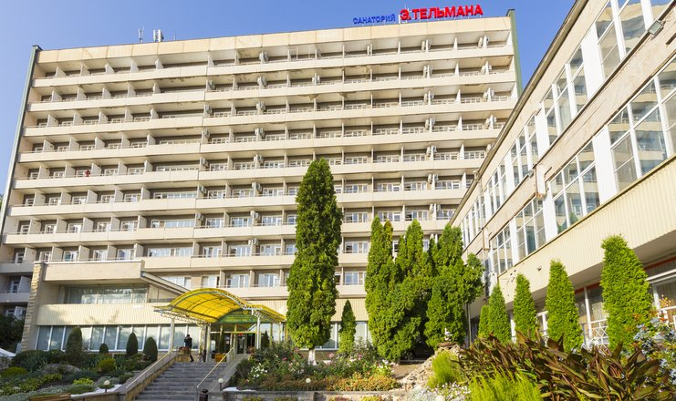
Санаторий им. 30-летия Победы зарекомендовал себя не только прекрасной здравницей, но и образцом того, что считают отдыхом «на водах». Санаторий Железноводска является ведущей здравницей Юга России по вопросам общей диагностики и качественного лечения урологических заболеваний.  Профили лечения:  - урологические заболевания  - гинекологические заболевания  - заболевания желудочно-кишечного тракта  - заболевания мочеполовой системы  - заболевания нервной системы  - заболевания опорно-двигательного аппарата, болезни костно-мышечной системы  - заболевания опорно-двигательного аппарата, болезни костно-мышечной системы  - заболевания эндокринной системы, расстройства питания и нарушения обмена веществ  Стоимость:  09.01.23 - 12.03.23 = от 2960 руб.  13.03.23 - 04.06.23 = от 3120 руб.  05.06.23 - 03.09.23 = от 3520 руб.  04.09.23 - 05.11.23 = от 3744 руб.  06.11.23 - 03.03.24.23 = от 3136 руб. | 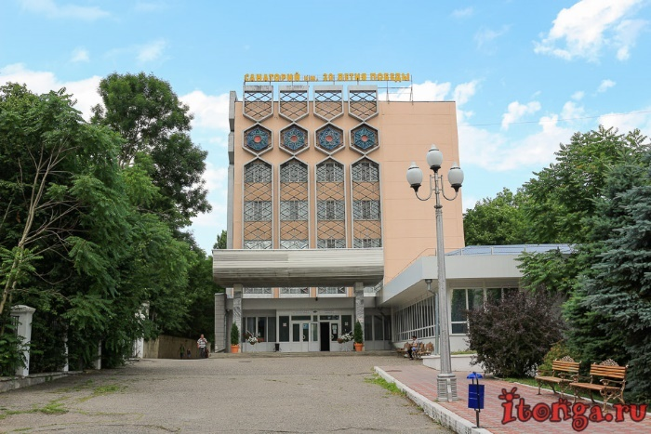
Лечебно-оздоровтельный комплекс «Армхи» располагается в центре северных склонов в предгорьях великолепий Большого Кавказского хребта — заповеднике Эрзи, в окружении живописного пейзажа, прозрачных рек и целебных вод, не оставляя равнодушным никого.  Профили лечения  - заболевания органов дыхания (все виды бронхитов, астма, заболевания легких)  - сердечно-сосудистой и нервной системы  Стоимость:  10.01.23 - 25.12.23 = от 3680 руб. | 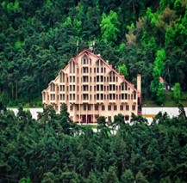

Центральная и Западная Россия
Санаторий «Буран» находится в Подмосковье, недалеко от Троице-Сергиевой Лавры.  Для отдыха и лечения принимает гостей как с Подмосковья, так и из других регионов России.  Достопримечательность санатория - горнолыжный склон с бугельным подъемником и лесопарковая зона.  Прибывшим по путевкам с лечением предлагаются профилактические и общеукрепляющие процедуры. Санаторий «Буран» обладает широкой лечебной базой, квалифицированным персоналом.  Медицинский профиль санатория: ОБЩЕТЕРАПЕВТИЧЕСКИЙ.  Профили лечения:  - андрологические заболевания;  - заболевания опорно-двигательного аппарата  - заболевания костно-мышечной системы  - заболевания органов дыхания и ЛОР-органов  Стоимость:  январь 2023 -февраль 2023; ноябрь 2023 -декабрь 2023 = от 2125 руб.  март 2023 - май 2023, октябрь 2023 = от 2720 руб.  июнь 2023 - сентябрь 2023 = от 3655 руб. | 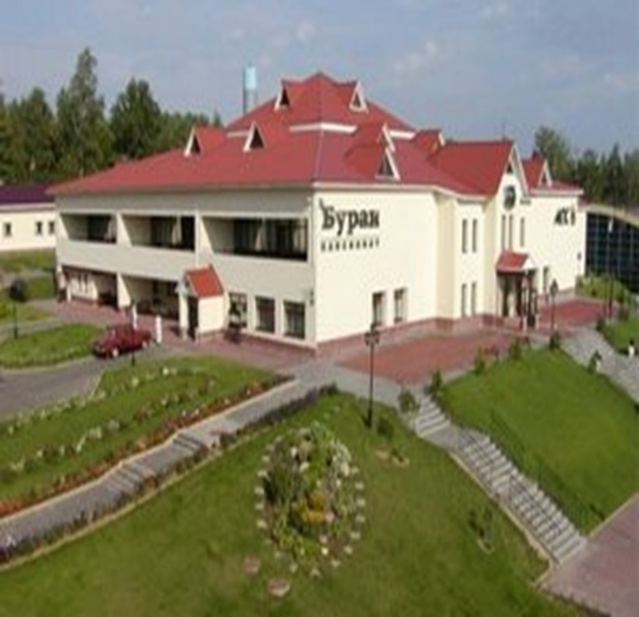
Санаторий «Волжские дали» - современный комплекс, расположенный в 15 км от г. Саратова на живописном берегу реки Волги. Территория занимает 12 гектаров  Благодаря своему выгодному расположению и приятным климатическим условиям, санаторий «Волжские дали» уже ни одно десятилетие является излюбленным местом отдыха и лечения как для местного населения, так и среди жителей других городов.  Санаторий состоит из 3-х жилых корпусов: от эконом до премиум класса. На территории располагается медицинский центр, спортивно - оздоровительный комплекс с аквапарком.  Основной медицинский профиль санатория - ОБЩЕТЕРАПЕВТИЧЕСКИЙ.  Профили лечения:  - гинекологические заболевания  - заболевания дыхательной системы  - заболевания мочеполовой системы  - заболевания нервной системы  - профзаболевания  - заболевания сердечно-сосудистой системы  - урологические заболевания  Стоимость:  10.01 - 30. 04, ноябрь, 01.12 - 29.12 = от 2425 руб.  май, июнь, сентябрь, октябрь = от 2380 руб.  июль, август = от 3910 руб. | 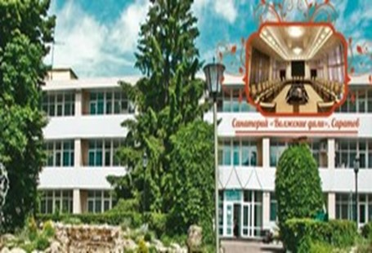
В г. Шадринске в пойме реки, окруженный сосен, расположился санаторий «Жемчужина Зауралья».  Санаторий является уникальным лечебно-оздоровительным комплексом с развитой инфраструктурой. Для профилактики и лечения используется минеральная вода «Вита», которая, благодаря наличию метакремниевой кислоты и большого количества углекислого газа, имеет широкий спектр применения. Уникальные методики позволяют избавиться от многих заболеваний желудочно-кишечного тракта, эндокринной системы, нарушений обмена веществ и др.  Санаторий располагает сапропелевыми грязями. С их помощью лечат заболевания желудочно-кишечного тракта, костно-мышечной системы и соединительной ткани, периферической нервной и эндокринной систем.  Природные факторы успешно дополняют современное оснащение здравницы и коллектив профессиональных врачей.  Профили лечения:  - заболевания желудочно-кишечного тракта  - заболевания нервная и эндокринная системы  - заболевания костно-мышечной системы  Стоимость:  09.01.23 - 31.01.23, апрель 2023 - июнь 2023 = от 2465 руб.  февраль 2023, июль 2023, август 2023, 01.12.23 - 29.12.23 = от 3060 руб.  март 2023 = от 3275 руб.  сентябрь 2023, октябрь 2023, ноябрь 2023 = от 3485 руб. | 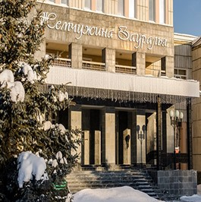
«Затишье» – это лечебно-оздоровительный курортный санаторий для отдыха в любое время года. Благоустроенная территория и удачное расположение — в самом центре Брянской области, среди сосновых лесов и чистых рек. Климатические условия, минеральная вода в сочетании с работой опытного медицинского персонала помогут гостям привести свое здоровье в порядок и хорошо отдохнуть. На территории санатория «Затишье» находится собственный целебный источник.  Профили лечения:  - заболевания органов пищеварения  - заболевания органов дыхания и ЛОР органов  - заболевания опорно-двигательного аппарата и костно-мышечной системы  - заболевания сердечно-сосудистой системы  Стоимость:  январь 2023, февраль 2023, ноябрь 2023, декабрь 2023 = от 2640 руб.  март 2023, апрель 2023, октябрь 2023 = от 2860 руб.  май 2023, июнь 2023, июль 2023, август | 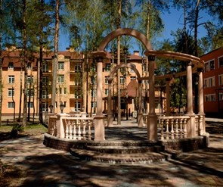
Санаторий зеленый город расположен в 15 км от города Иваново. Живописная местность на берегу небольшой речки Востры, тишина соснового бора, экологически чистый лесной воздух делают это благодатное место привлекательным для всех желающих, кто хочет укрепить свое здоровье или просто отдохнуть.  Здравница располагает современным лечебным комплексом услуг. Главными целительными средствами в санатории являются два источника ценнейших лечебных минеральных вод:  первый - источник низкоминерализованной сульфатно-магниево-кальциево-натриевой слабощелочной лечебной столовой воды для лечения язвенной болезни желудка и двенадцатиперстной кишки, заболеваниях печени и желчевыводящих путей, хронических колитах, панкреатитах, заболеваниях поджелудочной железы и мочевыводящих путей;  второй – источник высокоминерализованной лечебной воды типа РАПЫ. Эта минеральная вода содержит, помимо перечисленных компонентов, в большом количестве бром, что делает ее незаменимой в бальнеологическом лечении заболеваний опорно-двигательного аппарата, нервной системы.  Профиль лечения:  - заболевания сердечно-сосудистой системы  - заболевания центральной нервной системы  - болезни опорно-двигательного аппарата  - заболевания органов дыхания  - заболевания эндокринной системы, расстройства питания и обмена веществ  Стоимость:  январь 2023 - март 2023 = от 1900 руб.  01.04.23 - 12.06.23 = от 2360 руб.  13.06.23 - 14.08.23 = от 2510 руб.  15.08.23 - 29.12.23 = от 2360 руб. | 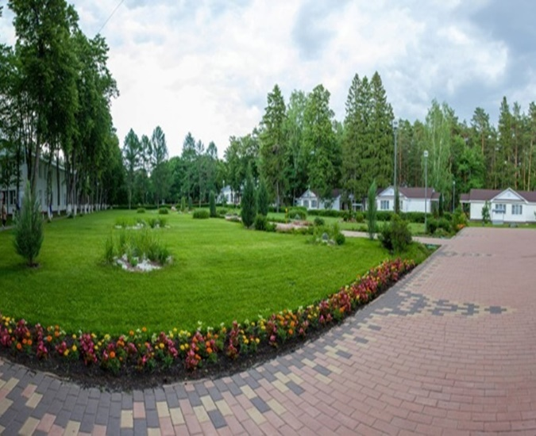
В 45 км от Кирова в курортной зоне Нижнее-Ивкино находится санаторий «Сосновый бор». В соответствии со своим названием, он укрылся в сосновом лесу, на берегу реки Ивкинка, воздух вокруг здравницы наполнен фитонцидами, мягкими аэроионами с большим содержанием кислорода, уровень ионизации соизмерим с горным воздухом Кавказа.  Профили лечения  - заболевания опорно-двигательного аппарата  - заболевания системы кровообращения  - урологические заболевания  - заболевания ЛОР-органов  Стоимость:  10.01.23 - 29.02.23, май 2023, 01.10.23- 29.12.23 = от 1870 руб.  март 2023, апрель 2023, июнь 2023, сентябрь 2023 = от 1998 руб.  июль 2023 - август 2023 = от 2600 руб. | 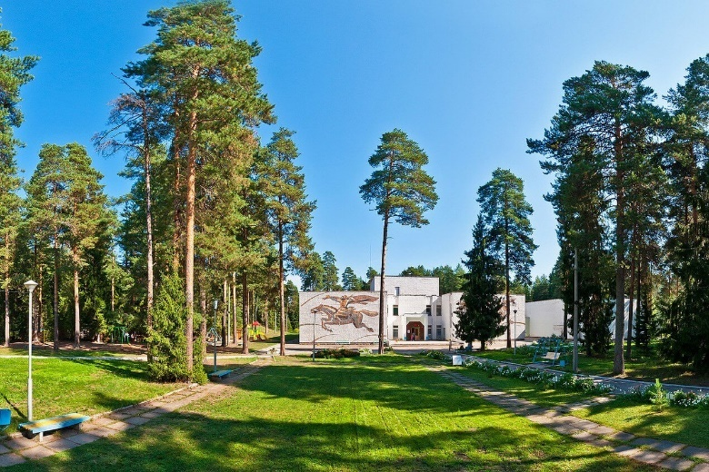
Санаторий имени Станко – современный санаторий, расположенный в 18 км от г. Кинешма на берегу р. Волга. Санаторий располагает современным лечебно- диагностическим комплексом услуг. В основе лечения: природно-минеральная вода собственного источника, предназначенная как для наружного, так и для внутреннего применения.  Это лечебно-оздоровительный комплекс, специализирующийся на диагностике и лечении целого ряда заболеваний (опорно-двигательной системы, ЦНС, гинекология, урология, органов дыхания и лор-органов), основная специализация – кардиологические заболевания.  К услугам гостей квалифицированный медицинский персонал, профессиональное современное медицинское диагностическое, лечебное и SPA оборудование.  Санаторий предоставляет возможность своим гостям пользоваться термальными процедурами: комфортным банным комплексом, русской баней, финской, инфракрасной, вибросауной, великолепным крытым бассейном с минеральной и пресной водой.  Профили лечения:  - заболевания нервной системы и системы кровообращения  - гинекологические заболевания  - заболевания костно-мышечной системы  - заболевания мочеполовой системы  Стоимость:  09.01.23 - 28.05.23; 01.10.23 - 30.12.23 = от 2600 руб.  29.05.23 - 30.09.23 = от 2880 руб. | 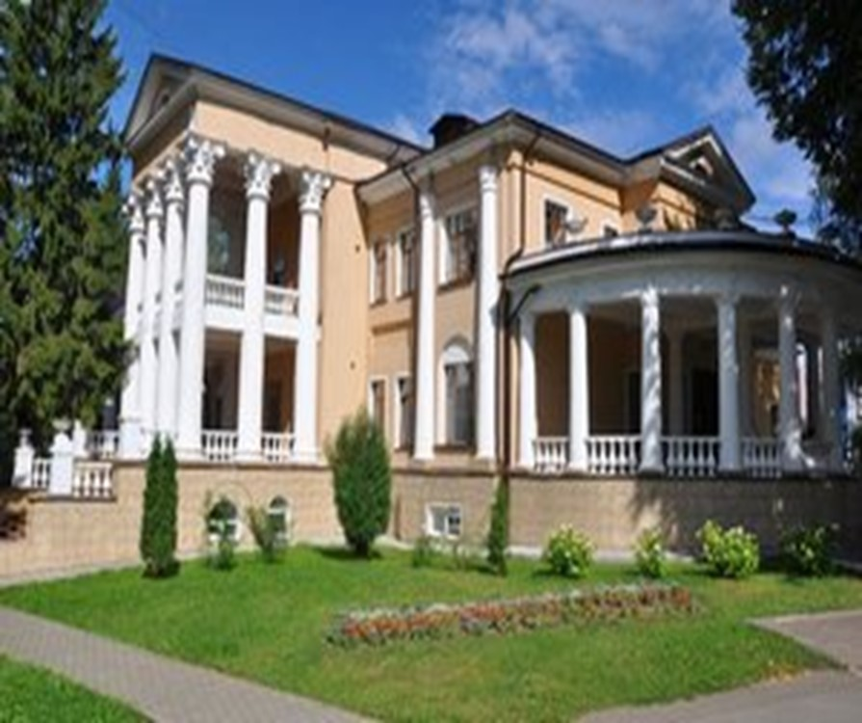
Санаторий «Радон» – это одна из самых популярных здравниц Воронежской области, которая расположена на живописном берегу Дона и озера Богатое. Санаторий-профилакторий профилируется на лечении разного рода дерматитов и аллергий, заболеваний ЖКТ, нервной системы, опорно-двигательного аппарата, ЛОР и органов дыхания, проблемах гинекологической и урологической сфер. Для этих целей в здравнице функционируют диагностическое, бальнеологическое и массажное отделения, действует отделение грязелечения, аппаратной физиотерапии.  Профили лечения:  - ЛОР-заболевания и заболевания органов дыхания  - заболевания ЖКТ  - заболевания нервной системы  - заболевания кожи и аллергические  - заболевания опорно-двигательной системы  - заболевания гинекологические  - урологические заболевания  Стоимость:  апрель 2023 - май 2023 = от 2890 руб.  июнь 2023 - август 2023 = от 3360 руб.  март 2023, сентябрь 2023, октябрь 2023, ноябрь 2023 = от 3740 руб. | 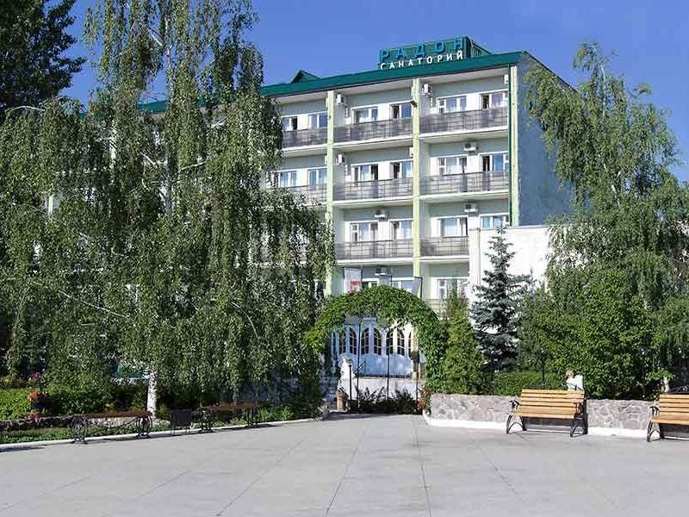
Санаторий Янтарь расположен на западе России в городе Светлогорске Калининградской области. Мягкий климат, великолепная природа и чистый воздух, насыщенный микроэлементами йода, брома, кальция, магния и железа, аккуратные улицы города, набережная для прогулок настраивают гостей на позитивный отдых. Одновременно в санатории могут отдохнуть и поправить свое здоровье больше 300 человек.  Лечебная база санатория оснащена современным диагностическим и лечебным оборудованием. В лечебном центре работают медики высшей и первой квалификационной категории. В санатории используется уникальная процедура: янтарная терапия в янтарной пирамиде, открыто собственное кардиологическое отделение и грязелечебница с торфяными лечебными грязями.  Профили лечения:  - уролого-андрологические заболевания  - гинекологические заболевания  - заболевания желудочно-кишечного тракта  - заболевания мочеполовой системы  - заболевания нервной системы  - заболевания органов дыхания и ЛОР-органов  - заболевания сердечно-сосудистой системы и системы кровообращения  Стоимость:  10.01.23 - 31.03.23; 1.11.23 - 30.12.23 = от 2550 руб.  апрель 2023 - май 2023 = от 3060 руб.  июнь 2023, сентябрь 2023, октябрь 2023 = от 3910 руб.  июль 2023, август 2023 = от 4845 руб. | 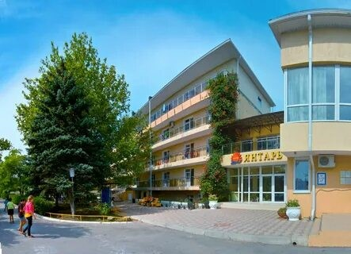
Санаторий «Транссиб» Уникальные по своим лечебным свойствам азотно-кремнистые термальные воды, обогащенные уникальными солями, – это чудесный бальзам при лечении многих заболеваний. В них содержится небольшое количество радона, много азота, фтора и кремниевой кислоты, а также различные микроэлементы.  Профили лечения  - заболевания кожи  - заболевания мочеполовой системы  - заболевания нервной системы  - заболевания опорно-двигательного аппарата  - заболевания костно-мышечной системы  - заболевания сердечно-сосудистой системы | 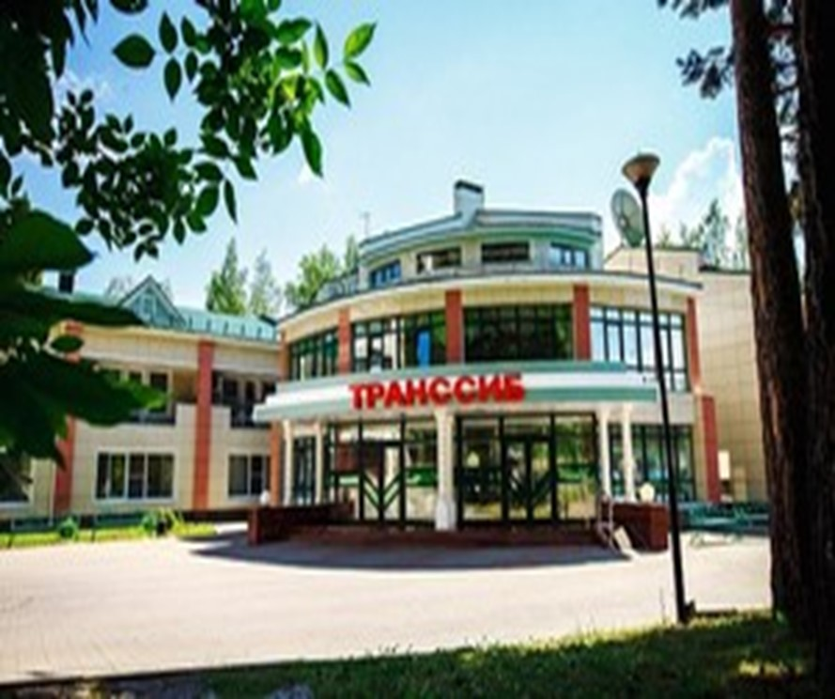
Санаторий «Россия»  (Курорт Белокуриха, Алтайский край)  Санаторий «Россия»-современная алтайская здравница, известная далеко за пределами своего региона. Санаторий расположен в самом центре курортной зоны Белокуриха. Комплекс санатория представлен двумя 10-этажными зданиями примыкающим к ним корпусом лечебно-оздоровительным центромВ здравнице успешно применяется порядка 350 современных методик профилактики, диагностики и лечения.  Профили лечения  - заболевания костно-мышечной системы;  - заболевания иммунной системы;  - заболевания желудочно-кишечного тракта;  - заболевания андрологические;  - гинекологические;  - заболевания сердечно-сосудистой системы;  - заболевания органов дыхания  - заболевания кожи и аллергические заболевания;  - заболевания мочеполовой системы  Стоимость: | 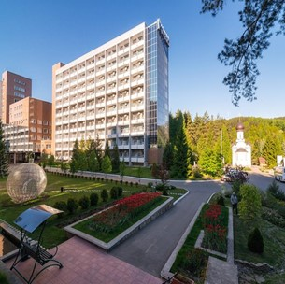
Отель «На камушках»  - удивительное место на Алтае, «маленькая Скандинавия», уютно устроившаяся среди сибирской природы. Это один из самых удобных и благоустроенных вариантов среди мини-отелей Алтая, поскольку расположен в окружении леса на берегу реки Белокуриха. Ее русло наполнено горными валунами, ласково называемыми в народе «камушками». Это место давно полюбилось гостям курорта – здесь тишина растворяется в звуке бегущей воды, а взгляду открывается чистая красота алтайской природы. | 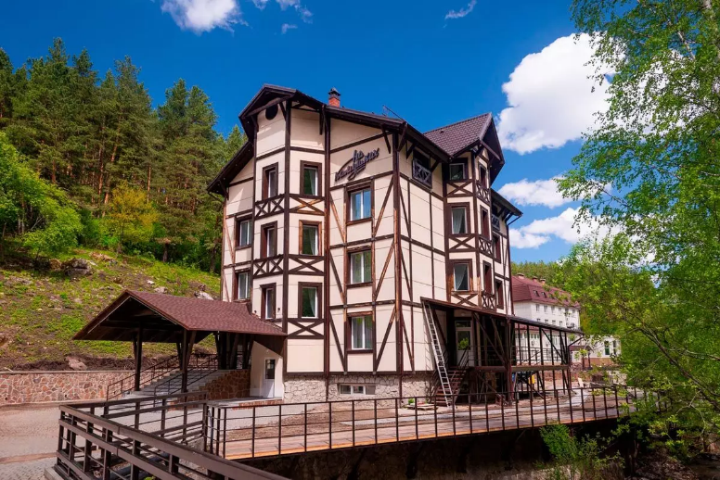
Бизнес-отель «Россия» удобно расположен в самом центре курортной зоны Белокурихи. Номерной фонд состоит из 27 номеров, категорий - Сингл 1 категории, Дабл/Сингл 1 категории, Джуниор Сюит и Люкс, оборудованных по последним стандартам индустрии гостеприимства. Каждый номер сочетает в себе комфорт, продуманную эргономику и уют, а также наделен неизменным качеством и стилем, присущим «России». | 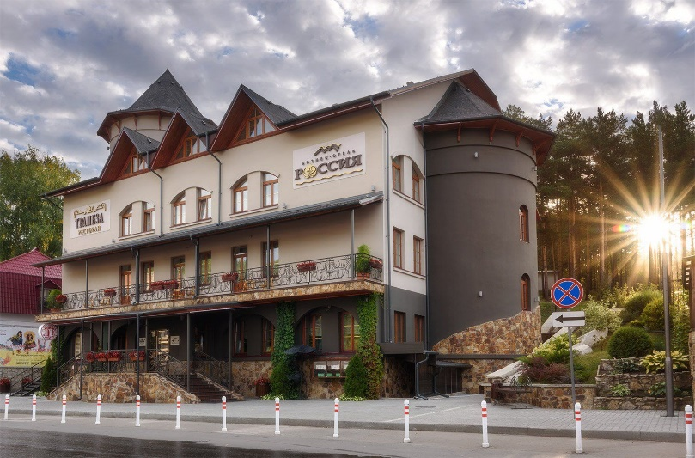
Заимка «Лесная сказка» идеально подходит для отдыха с детьми: для этого оборудованы комфортные номера в отеле или коттедже, а также отдельные домики, где можно самостоятельно готовить еду для ваших малышей. В том случае, если от бытовых хлопот хочется все-таки отдохнуть, можно заказать блюда в ресторане. Также в «Лесной сказке» есть все необходимое для детского досуга: городок с горками, качелями и веревочными лестницами, прокат спортивного инвентаря, волейбольная площадка и многое другое. Большое количество природных достопримечательностей имеется в непосредственной близости от базы – вы сможете любоваться ими даже с грудничком на руках! Если же вы отдыхаете с детьми постарше, обязательно отправляйтесь в пешие походы по окрестностям Белокурихи. | 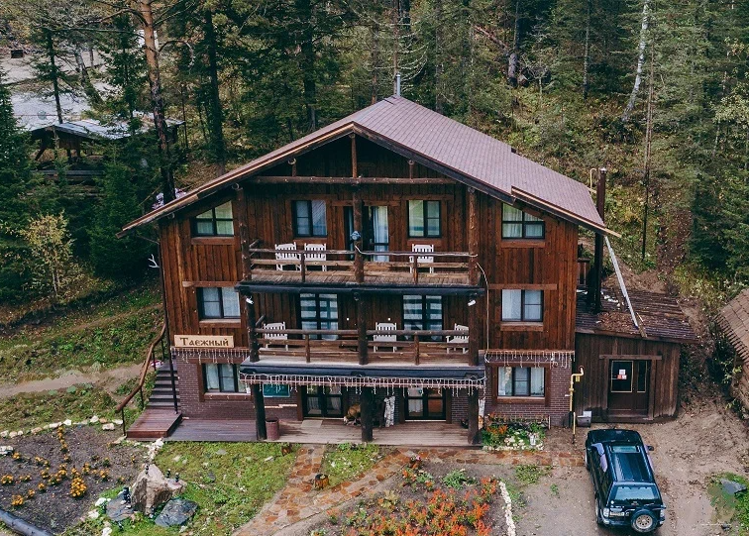

Республика Татарстан
Санаторий Васильевский Огромная территория с необычайно красивой природой, вековыми соснами и дубами, раскидистыми елями, собственное озером, утопающее в зелени, трели лесных птиц, обустроенные терренкуры, особенная спокойная и вдохновляющая атмосфера и, главное, многопрофильное лечение, первоклассный медицинский состав, номера различной комфортности и ценовой категории делают санаторий «Васильевский» одним из самых любимых и желанных мест для оздоровления.  Профили лечения:  - кардиологические заболевания  - заболевания нервной системы  - заболевания эндокринной системы  - заболевания органов дыхания  - заболевания желудочно-кишечного тракта  - профпатология: женское и мужское здоровье  Стоимость:  10.01.23 - 25.12.23 = от 1980 руб. | 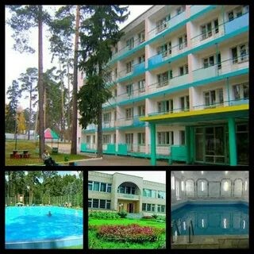
Лечебно-профилактическое учреждение профсоюзов санаторий «Жемчужина» — является современным лечебно-оздоровительным комплексом, он воплотил в себе современные технологии в области здравоохранения и представляет своим гостям широкий спектр услуг, как для лечения, так и для полноценного отдыха.  Профили лечения:  - заболевания органов дыхания и желудочно-кишечного тракта  - заболевания нервной системы, хронические болезни сосудистой недостаточности головного мозга, остеохондроз позвоночника  - заболевания сердечно-сосудистой системы  Стоимость :  10.01.23 - 25.12.23 = от 1750 руб. | 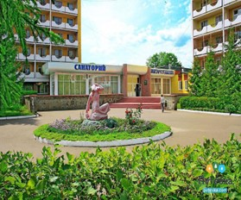
Санаторий «Ливадия-Татарстан» - это многопрофильный санаторий, имеющий высокоразвитую лечебную базу и комфортабельные условия для лечения и отдыха. Находится в г. Казани, на левом берегу реки Казанки, на живописной лесопарковой территории.  Санаторно-курортный комплекс состоит из трех спальных корпусов - «Берёза», «Ёлочка», «Рябина». На территории санатория добываются минеральные воды из двух собственных скважин: питьевая минеральная вода сульфатно-магниево-кальциевого состава и хлоридно-натриевый рассол с содержанием йода, брома, бора для наружного применения. Есть своя водогрязелечебницы «Акватория». Для грязелечения используется иловая грязь Сакского озера (Крым).  Осуществляется оздоровление беременных группы риска, реабилитация пациентов, перенесших кардиохирургические вмешательства, операции на желудочно-кишечном тракте.  Профили лечения:  - заболевания нервной системы  - заболевания опорно-двигательного аппарата  - болезни костно-мышечной системы  - заболевания органов дыхания и ЛОР-органов  - заболевания сердечно-сосудистой системы и системы кровообращения  - заболевания эндокринной системы, расстройства питания и нарушения обмена веществ  Стоимость:  10.01.23 - 25.12.23 = от 1700 руб. | 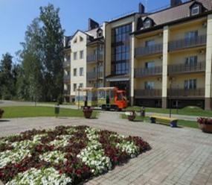

Крым
Санаторий «Алушта» расположен в центральной части города, в парковой зоне, в уютном «Профессорском уголке». На территории санаторного комплекса – пять жилых зданий. Основная специализация санатория – лечение болезней органов дыхания, не связанных с туберкулезом. Для оздоровительных процедур успешно применяются ингаляции и УВЧ, магнитотерапия, ультразвук, ЛФК и другие методы лечения (традиционные и альтернативные).  Профили лечения:  - заболевания опорно-двигательного аппарата  - заболевания ЛОР органов  - заболевания нервной системы  - заболевания сердечно-сосудистой системы  Стоимость:  01.05.23 -.31.05.23; 01.10.23 -.31.10.23 = от 2040 руб.  01.06.23 - 14.06.23 = от 2130 руб.  15.06.23 - 30.06.23 = от 2380 руб.  01.07.23 - 15.09.23 = от 3190 руб.  16.09-30.09 = от 2670 руб. | 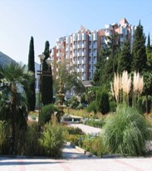
ОЛЦ-Пансионат "Северный" расположен в Евпатории в курортном поселке "Заозерное". Основное направление - отдыха для пенсионеров! Принимает гостей круглогодично.  Закрытая охраняемая территория пансионата "Северный", большая парковая зона с теневыми зонтами, проживание в трехэтажных корпусах в номерах со всеми удобствами, качественное 3 разовое питанием позволяет недорого отдыхать и укрепить здоровье в Крыму.  Профили лечения:  - заболевания костно-мышечной системы и соединительной ткани  - заболевания сердечно-сосудистой системы  - заболевания органов дыхания и верхних дыхательных путей  - заболевания нервной системы  - заболевания женских тазовых органов: бесплодие, хронические воспалительные заболевания органов малого таза  - заболевания мужских половых органов: хронический простатит  Стоимость:  февраль 2023, март 2023 = от 1425 руб.  апрель 2023, ноябрь 2023, декабрь 2023= от 1530 руб.  май 2023, октябрь 2023 = от 2030 руб.  июнь 2023 = от 2510 руб.  июль 2023, август 2023 = от 2960 руб.  сентябрь 2023 = от 2660 руб. | 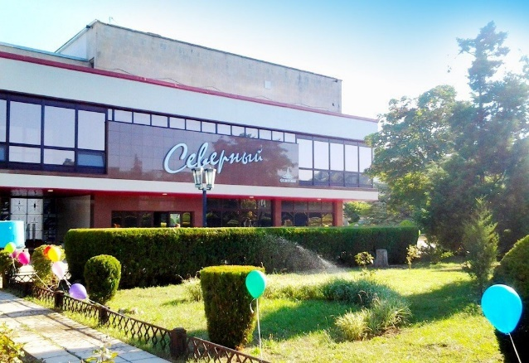
Санаторий «Горный» (Ливадия ) расположен в районе мыса Ай-тадор, в 10 км от г. Ялта, на высоте 300 м над уровнем моря. Территория санатория «Горный» представляет собой парк, переходящий в лес с знаменитой Царской тропой, которая соединяет санаторий «Горный» с Ливадийским дворцом. Недалеко от санатория находится еще одна всемирно известная крымская достопримечательность - знаменитый замок "Ласточкино гнездо".  Санаторий «Горный» принимает на лечение и отдых взрослых и родителей с детьми. Основной природный лечебный фактор на южном берегу Крыма - уникальный субтропический климат средиземноморского типа, а также парковая зона санатория, с воздухом, насыщенным фитонцидами. Собственный галечный пляж связан с основной территорией санатория подвесной канатной дорогой.  Профили лечения:  - заболевания сердечно-сосудистой системы  - заболевания органов дыхания  - заболевания нервной системы  Стоимость:  05.01.23 - 30.04.23; 01.11.23 - 29.12.23 = от 2120 руб.  01.05.23 - 30.06.23; 11.09.23 - 31.10.23 = от 3160 руб.  01.07.23 - 10.09.23 = от 3920 руб. | 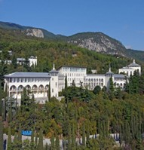
Пансионат «Звездный» расположен в центральной части курортной зоны г. Судак, в непосредственной близости от аквапарка. В 400 метрах от пансионата, городской, песчано-галечный. Путь до моря проходит по кипарисовой аллее.  БЕЗ ЛЕЧЕНИЯ  Стоимость:  15.04.23 - 14.05.23 = от 1870 руб.  15.05.23 - 31.05.23 = от 2210 руб.  01.06.23 - 14.06.23 = от 2236 руб.  15.06.23 - 04.07.23 = от 2580 руб.  05.07.23 - 25.08.23 = от 3010 руб.  26.08.23 - 19.19.23 = от 2408 руб.  20.09.23 - 30.09.23 = от 2065 руб.  01.10.23 - 30.10.23 = от 2040 руб. | 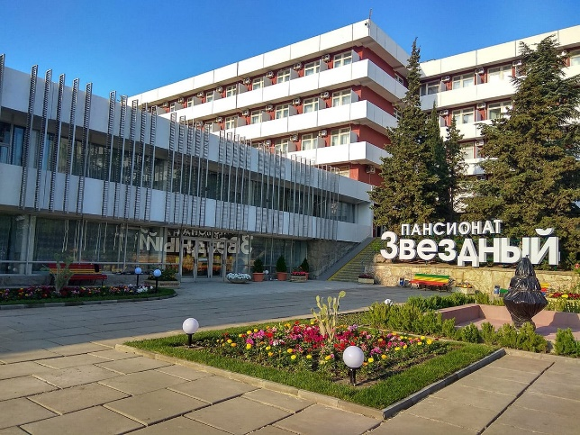
Санаторий «Золотой берег» расположен в 2 км от центра города Евпатория, в самом сердце курортной парковой зоны.  Среди роскоши субтропических растений расположены 3 четырёхэтажных корпуса, соединённые между собой и со служебными помещениями крытыми переходами. В комфортабельных номерах санатория возможно разместить одновременно более 400 человек.  Оборудованный песчаный пляж находится в 50 метрах.  Профили лечения:  - андрологические заболевания  - гинекологические заболевания  - заболевания нервной системы  - заболевания опорно-двигательного аппарата, болезни костно-мышечной системы  - заболевания органов дыхания и ЛОР-органов  - заболевания сердечно-сосудистой системы и системы кровообращения  Стоимость:  15.01.23 - 30.04.23; 01.11.2 - 01.12.23 = от 3680 руб.  01.05.23 - 19.06.23; 20.09.23 - 31.10.23 = от 4450 руб.  20.06.23 -19.09.23 = от 8100 руб. | 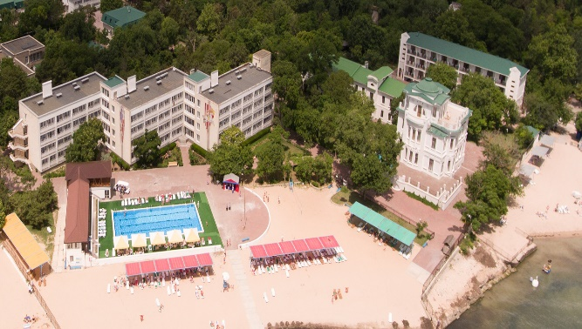
Санаторий им.Кирова находится в центре города Ялта в старинном парке XIX века.  Санаторий ориентирован на лечение верхних дыхательных путей; сопутствующее лечение - болезни сердечно-сосудистой и нервной системы. Эффективному оздоровлению гостей санатория способствует современная лечебная база и диагностический центр. В составе центра работает клинико-диагностическая лаборатория, иммунологическая, бактериологическая лаборатории, работают кабинеты ультразвуковой, функциональной и рентген диагностики.  К услугам гостей: открытый плавательный бассейн.  Профили лечения:  - андрологические заболевания  - гинекологические заболевания  - заболевания нервной системы  - заболевания вегетативной нервной системы  - заболевания опорно-двигательного аппарата  - заболевания суставов и позвоночника  - хронические заболевания легких  Стоимость по запросу | 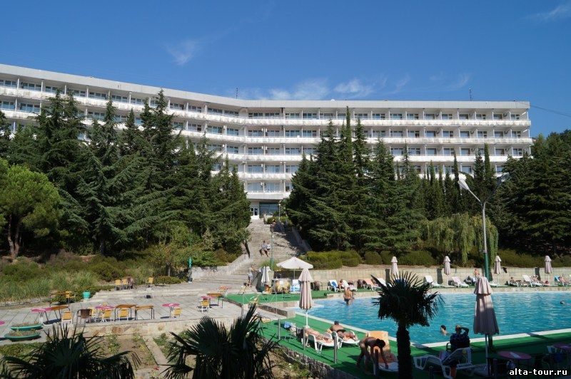
Санаторий «Киев» находится в Профессорском уголке города Алушта. Санаторий специализируется на лечении органов дыхания и способен одновременно принять 450 гостей. Медкомплекс располагает современным оборудованием для физиотерапии, компьютерной электрокардиографии и спириографии, ЛФК и гидромассажа, ингаляций и озокеритолечения, психокоррекции и кислородных процедур.  Профили лечения:  - заболевания ЛОР-органов  - хронические заболевания легких  - заболевания системы кровообращения  - заболевания нервной системы  Стоимость:  04.02.23 - 30.04.23 = от 3400 руб.  01.05.23 - 14.06.23 = от 4250 руб.  15.06.23 - 30.06.23; 01.09.23 - 20.09.23 = от 5100 руб.  21.09.23 - 05.10.23 = от 4675 руб. | 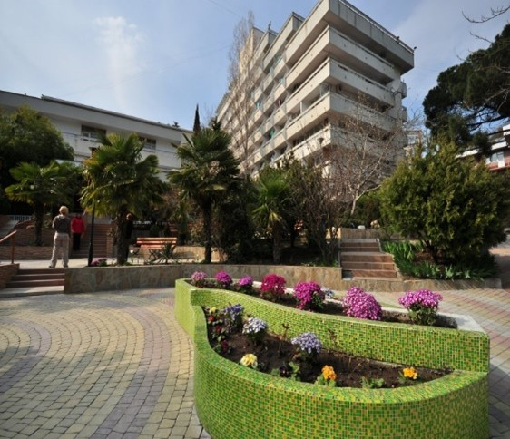
Современный отель «Family Resort», расположенный в курортной части города Евпатория на Западном берегу Крыма. Само название говорит о том, что это место предназначено для семейного отдыха и оздоровления взрослых и детей. Комфорт, уют и гостеприимство создают атмосферу семейного очага и спокойствия.  К услугам гостей: открытый бассейн, детская площадка, спортивные площадки, пользование wi-fi интернетом, парковка. В течение дня работает анимационная команда.  Оборудованный песчаный пляж.  ЛЕЧЕНИЕ ЗА ДОПОЛНИТЕЛЬНУЮ ПЛАТУ  Профили лечения:  - заболевания опорно-двигательного аппарата  - заболевания нервной системы  - гинекологические заболевания  - заболевания мочеполовой системы  - заболевания органов дыхания и ЛОР-органов  - заболевания сердечно-сосудистой системы и системы кровообращения  Стоимость:  01.06.23 - 10.06.23 = от 4165 руб.  11.06.23 - 24.06.23 = от 5270 руб.  25.06.23 - 29.07.23 = от 5780 руб.  30.07.23 - 15.09.23 = от 6460 руб. | 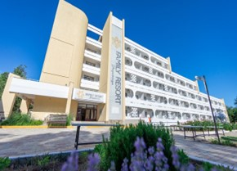
Здание отеля Романова – памятник архитектуры, построенный в 1914 году. Отель имеет развитую инфраструктуру и номера в королевском стиле. У отеля небольшая парковая территория, рядом знаменитое озеро Мойнаки.  БЕЗ ЛЕЧЕНИЯ  Стоимость:  июнь 2023 - сентябрь 2023 = от 5545 руб. | 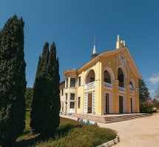
Здравница располагается на западной стороне Крыма, в п. Прибрежное на первой линии, проходящей между морем и местным озером. Санаторий «Полтава» -многофункциональный лечебно-диагностический комплекс.  Лечение в санатории «Полтава-Крым» рекомендовано пациентам с заболеваниями опорно-двигательного аппарата, неврологическими заболеваниями, лор-органов, урологическими и гинекологическими заболеваниями, кожными болезнями.  Профили лечения:  - заболевания андрологические  - заболевания гинекологические  - заболевание кожи  - заболевания органов дыхания и ЛОР-органов  Стоимость:  01.02.23 - 31.03.23;01.11.23 - 31.12.23 = от 3440 руб.  01.04.23 - 31.05.23;01.10.23 - 31.10.23 = от 3880 руб.  01.06.23 - 30.06.23 = от 4930 руб.  01.07.23 - 30.09.23 = от 5720 руб. | 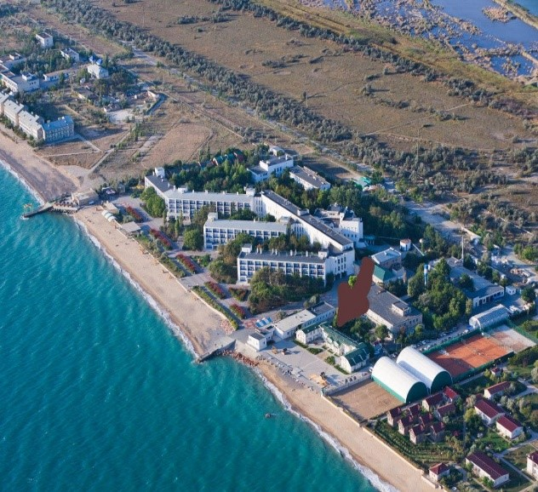
При поиске места для семейного отдыха, для оздоровления с детьми выбирают санатории Западного Берега Крыма, так как здесь созданы отличные условия для отдыха с детьми в Крыму! Одна из лучших здравниц санаторий "Приморье" расположен на самом берегу Черного моря всего в 500 м от соленого озера Мойнаки в центральной части г. Евпатория. Территория здравницы занимает 8,9 га, из них 4,6 га приходится на озелененную парковую зону.  Санаторий «Приморье» для детей с родителями» — это многопрофильная здравница на 478 мест для лечения взрослых и детей в сопровождении взрослых с заболеваниями опорно-двигательной системы, сердечно-сосудистой, периферической нервной системы, органов дыхания, имеет 7 реабилитационных отделений.  Профили лечения:  - заболевания системы кровообращения  - заболевания нервной системы  - заболевания опорно-двигательного аппарата  - заболевания верхних дыхательных путей  Стоимость:  05.01.23 - 30.04.23;01.11.23 - 29.12.23 = от 2200 руб.  01.05.23 - 30.06.23;11.09.23 - 31.10.23 = от 3100 руб.  01.07.23 - 10.09.23 = от 3740 руб. | 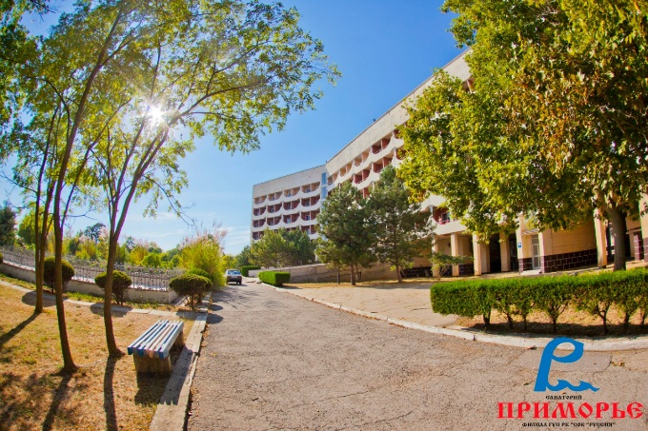
Санаторий «Саки» 3* расположен в городе Саки, на берегу одноименного озера и является одной из самых прославленных грязелечебниц региона. Он существует с 1884 года и заслужил за это время самую лучшую репутацию.  Медицинский центр санатория «Саки» 3* располагает современным оборудованием, работают лучшие специалисты. Для лечебно-оздоровительных процедур в грязелечебнице здравницы применяются соленые иловые грязи.  Профили лечения:  - болезни и травмы костно-мышечной системы  - болезни нервной системы  - гинекологические заболевания  - урологические заболевания  - заболевания кожи  - вибрационная болезнь  - последствия ожогов  Стоимость:  01.01.23 - 28.02.23; 01.11.23 - 31.12.23 = от 1640 руб.  01.03.23 - 31.03.23 = от 1810 руб.  01.04.23 - 31.05.23; 01.10.23 - 31.10.23 = от 2175 руб.  01.06.23 - 30.09.23 = от 3105 руб. | 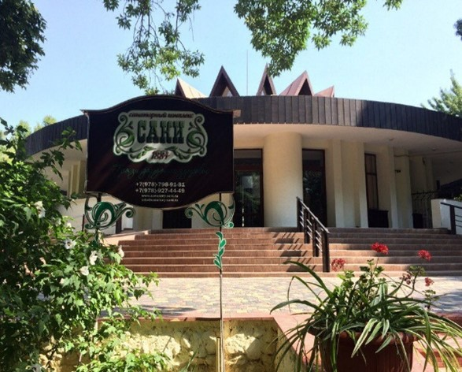
Санаторий «Сакрополь» находится рядом с целебным Сакским озером и представляет собой санаторно-курортный комплекс для профилактического и оздоровительного отдыха. Он располагает современным медцентром с первоклассными профессионалами и новым оборудованием, предназначенным для эффективного лечения урологических и гинекологических заболеваний.  На базе санатория действует также Центр «Немецкий Институт Системной БиоКоррекции Noventalis». Применяется уникальная методика индивидуальной системной биокоррекции, позволяющая лечить большое количество тяжелых заболеваний. В том числе методика демонстрирует отличную результативность при лечении гипертонической болезни, ожирения, сахарного диабета 2 типа, метаболического синдрома, атеросклероза, подагры.  Профили лечения:  - заболевания нервной системы  - гинекологические заболевания  - урологические заболевания  - заболевания костно-мышечной системы  - сахарный диабет 1-2 типа  - заболевания кожи  Стоимость:  01.01.23 - 15.04.23 = от 3590 руб.  16.04.23 - 15.06.23 = от 4010 руб.  16.06.23 - 30.09.23 = от 5880 руб.  01.10.23 - 31.10.23 = от 4050 руб.  01.11.23 - 31.12.23 = от 3590 руб. | 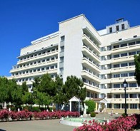
Современный гостиничный комплекс Империя с собственным лечебно-бальнеологическим центром.  Профили лечения:  - заболевания пищеварения  - заболевания органов дыхания  - заболевания нервной системы  - заболевания  - болезни костно-мышечной системы  Стоимость:  01.06.23 - 11.06.23; 23.09.23 - 01.10.23 = от 2520 руб.  25.06.23 - 30.07.23; 27.08.23 - 23.09.23 = от 3780 руб.  30.07.23 - 27.08.23 = от 4200 руб.  01.04.23 - 30.04.23 = от 2360 руб.  30.04.23 - 01.06.23; 01.10.23 - 01.11.23 = от 2570 руб. | 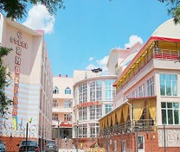
Санаторий «Сосновая Роща» в Крыму совмещает в себе оздоровительный комплекс с комфортом современного отеля. Находится она на берегу Черного моря, в 12 км от города Ялта. В этом очаровательном уголке Крыма с бесчисленными кустами роз более 100 лет соседствуют субтропические магнолии и гортензии, пальмы и олеандры, платаны и кипарисы. Преимущества природных факторов дополняются возможностями лечебной базы и комплексом SPA-услуг, обеспечивающими полноценное оздоровление отдыхающих в любой сезон. В санаторной инфраструктуре – медцентр с квалифицированным персоналом разного профиля.  «Сосновая Роща» в Ялте располагает оборудованным пляжем.  Профили лечения:  - заболевания дыхательной системы  - заболевания сердечно-сосудистой систем  - заболевания опорно-двигательного аппарата  - укрепление иммунной системы  Стоимость:  07.01.23 - 29.04.23;15.10.23 - 29.12.23 = от 6420 руб.  30.04.23 - 30.06.23;15.09.23 - 14.10.23 = от 7990 руб.  01.07.23 - 31.08.23 = от 9860 руб.  01.09.23 - 14.09.23 = от 8080 руб. | 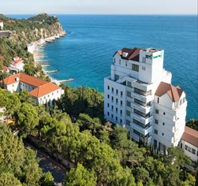
ТОК «Судак» известен как один из лучших крымских санаториев с 1948 года. Комплекс окружает парк с уникальными кустарниками и деревьями, причудливыми гротами и бассейнами – богатое наследие прошлого.  В распоряжении гостей ТОК «Судак» оборудованный пляж, который находится от 50 до 250 метров, в зависимости от удаленности корпуса.  ЛЕЧЕНИЕ ЗА ДОПОЛНИТЕЛЬНУЮ ПЛАТУ  Профили лечения:  - гинекологические заболевания  - заболевания кожи  - заболевания мочеполовой системы  - заболевания нервной системы  - заболевание ЛОР органов  Стоимость:  01.01.23 – 14.05.23 = от 2210 руб.  15.05.23 – 14.06.23 = от 2250 руб.  15.06.23 – 31.08.23 = от 3010 руб.  01.09.23 – 30.09.23 = от 2580 руб.  01.10.23 – 31.12.23 = от 2210 руб. | 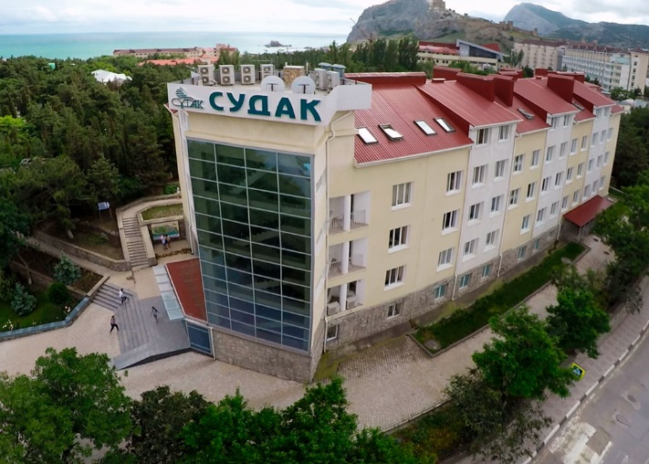
Санаторий «Утес» находится на берегу моря в одноименном поселке между Партенитом и Алуштой. Гости санатория, в свободное от лечебных процедур время, могут посетить Ялту и Алушту. Собственная площадь здравницы занимает 12.5 гектар и большая ее часть – это старинный парк-памятник 19 века с более чем двумя сотнями разновидных растений.  Профили лечения:  - заболевания органов дыхания  - заболевания функциональных расстройств нервной системы  - заболевания органов кровообращения  Стоимость:  01.04.23 - 31.05.23 = от 3740 руб.  01.06.23 - 25.09.23 = от 4985 руб.  26.09.23 - 30.10.23 = от 3740 руб. | 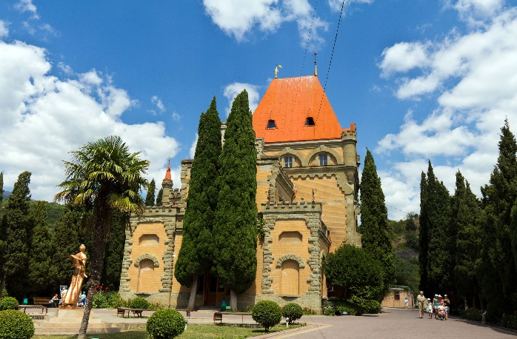
Семейный курорт «Черноморец» находится на юго-западе Крыма в поселке Песчаное Бахчисарайского района. Роскошная территория в 16 га, уникальный природный оздоровительный комплекс, собственный песчаный пляж с пологим дном идеально подходит для семейного отдыха с детьми.  ЛЕЧЕНИЕ ЗА ДОПОЛНИТЕЛЬНУЮ ПЛАТУ  Профили лечения:  - заболевания опорно-двигательного аппарата  - болезни костно-мышечной системы  - заболевания органов дыхания и ЛОР-органов  Стоимость:  01.06.23 - 30.06.23 = от 9520 руб.  01.07.23 - 27.08.23 = от 12240 руб.  28.08.23 - 15.09.23 = от 9520 руб. | 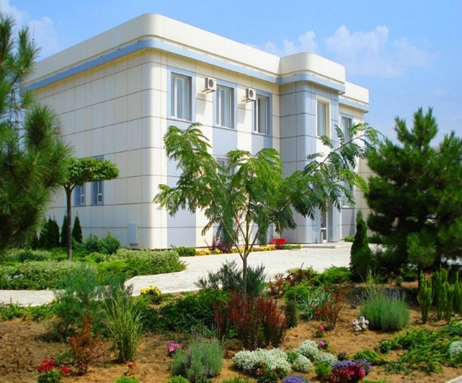
Санаторий Мечта располагает собственной территорией площадью в 6 га., двумя зонами на благоустроенных пляжах в 1200 метрах от корпусов. Для отдыхающих организован бесплатный трансфер.  Особенность и гордость санатория - современная лечебная база. Здесь специализируются заболеваниями нервной системы, опорно-двигательного аппарата, терапией внутренних болезней. Используются современные методы, основанные на целебной грязи Сакского озера, морском купании. Специалисты высокого профиля разрабатывают индивидуальный курс оздоровительных процедур для каждого пациента.  Профили лечения:  - андрологические заболевания  - гинекологические заболевания  - заболевания мочеполовой системы  - заболевания нервной системы  - заболевания опорно-двигательного аппарата, болезни костно-мышечной системы  Стоимость:  01.06.23 - 30.06.23 = от 1958 руб.  01.07.23 - 31.08.23 = от 2480 руб.  01.09.23 - 30.09.23 = от 2088 руб. | 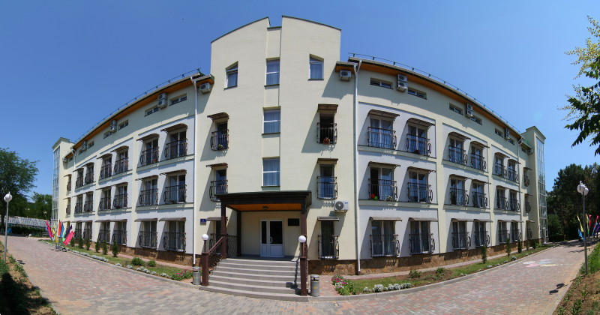
Санаторий «Дружба» находится в 2 км от центра города Евпатория, предлагает своим гостям услуги медицинского центра, специализирующегося на лечении хронических кожных и аллергических заболеваний, заболеваний нервной системы, органов дыхания и опорно-двигательного аппарата, сердечно-сосудистой и эндокринной систем. Взрослые и юные гости санатория смогут получить квалифицированную помощь первоклассных специалистов.  Профили лечения:  - гинекологические заболевания  - заболевания кожи  - заболевания нервной системы  - заболевания опорно-двигательного аппарата, болезни костно-мышечной системы  - заболевания органов дыхания и ЛОР-органов  - заболевания сердечно-сосудистой системы и системы кровообращения  - заболевания эндокринной системы, расстройства питания и нарушения обмена веществ  Стоимость:  01.06.23 - 30.06.23 = от 2044 руб.  01.07.23 - 31.08.23 = от 2205 руб.  01.09.23 - 30.09.23 = от 2230 руб. | 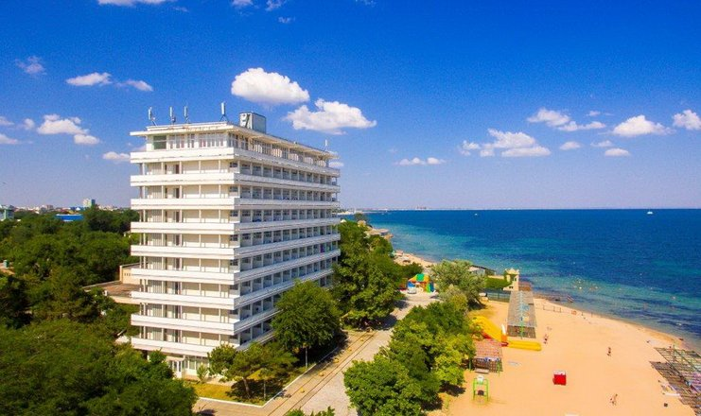
Пансионат «Солнечная Долина» расположен в Западном Крыму в экологически чистом районе в Караджинской бухте на территории дворянской усадьбы 18 века. Песчаный пляж пансионата входит в пятерку лучших в Крыму.  БЕЗ ЛЕЧЕНИЯ  Стоимость:  01.06 - 30.06= от 5916 руб  01.07 – 25.08 = от 6920 руб.  26.08– 09.09 = от 5916 руб.  10.09 – 30.09 = от 5350,50 руб. | 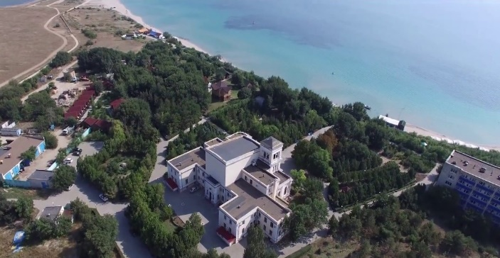

Беларусь
В живописном уголке Беларуси, среди чарующих хвойных лесах на берегу реки "Паниква", что в Дятловском районе, расположен санаторий «Радон». Уникальность и универсальность санатория «Радон» заключается в том, что наряду с минеральными радоновыми водами широко используются сапропелевые грязи. Природа наделила землю Дятловщины ещё одним богатством лечебной сапропелевой грязью. Наличие таких мощных лечебных факторов позволяет с высокой эффективностью лечить множество заболеваний.  Профили лечения:  - андрологические заболевания  - гинекологические заболевания  - заболевания мочеполовой системы  - заболевания нервной системы  - заболевания опорно-двигательного аппарата, болезни костно-мышечной систем  Стоимость:  10.01.23 - 10.06.23 = от 3260 руб. | 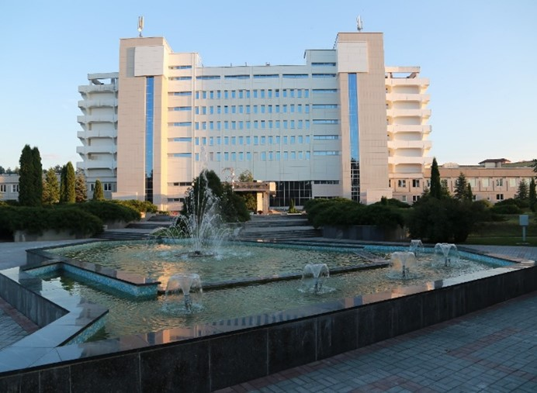
Санаторий "Сосновый бор" расположен в сосновом лесу на берегу реки в 50 км. от Минска. На территории санатория находится уникальный гидропарк, лодочная станция, пляж и благоустроенные места для отдыха.  Санаторий "Сосновый Бор" прославлен своими лечебными минеральными водами, которые используются при лечеии сердечно-сосудистых заболеваний, ЖКТ, заболеваний почек и мочевыводящих путей.  Санаторий «Сосновый Бор» имеет две скважины минеральной воды. Хорошо развитая диагностическая и лечебная база санатория в сочетании с высококвалифицированными специалистами позволяет проводить процедуры различного профиля. В санатории используются лечебные сапропелевые грязи озеро Дикое..  Профили лечения:  - заболевания желудочно-кишечного тракта  - заболевания нервной системы  - заболевания опорно-двигательного аппарата, болезни костно-мышечной системы  - заболевания органов дыхания и ЛОР-органов  - заболевания сердечно-сосудистой системы и системы кровообращения  Стоимость:  10.01.23 - 10.06.23 = от 2420 руб. | 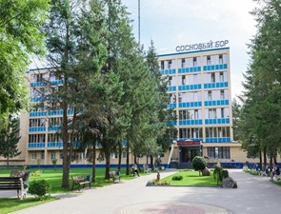
Расположение санаторного комплекса «Поречье» достаточно удачное для любителей первозданной природы. Здравница располагается в хвойном лесном массиве, на чистейшем озере Молочное.  В лечебном комплексе проводятся оздоровительные, профилактические и восстановительные процедуры с использованием современного медицинского оборудования и натуральных лекарственных средств.  Профили лечения:  - заболевания желудочно-кишечного тракта  - заболевания опорно-двигательного аппарата, болезни костно-мышечной системы  - заболевания органов дыхания и ЛОР-органов  - заболевания эндокринной системы, расстройства питания и нарушения обмена веществ  Стоимость:  10.01.23 - 10.06.23 = от 1810 руб. | 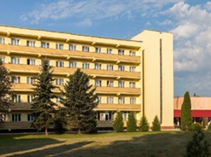
В живописном лесу в 17 километрах от райцентра Любань расположился санаторий «Рассвет-Любань». Санаторий специализируется на лечении болезней опорно-двигательного аппарата, органов дыхания.  Минеральная вода санатория оптимально подходит для лечения болезней почек и мочевыводящих путей, мочекаменной болезни, циститов, простатитов и других патологий. Для лечения и реабилитации людей с заболеваниями опорно-двигательного аппарата применяются грязелечения - сапропелевые лечебные грязи озера Дикое.  Профили лечения:  - андрологические заболевания  - заболевания желудочно-кишечного тракта  - заболевания мочеполовой системы  - заболевания опорно-двигательного аппарата, болезни костно-мышечной системы  - заболевания органов дыхания и ЛОР-органов  Стоимость:  10.01.23 - 10.06.23 = от 2465 руб. | 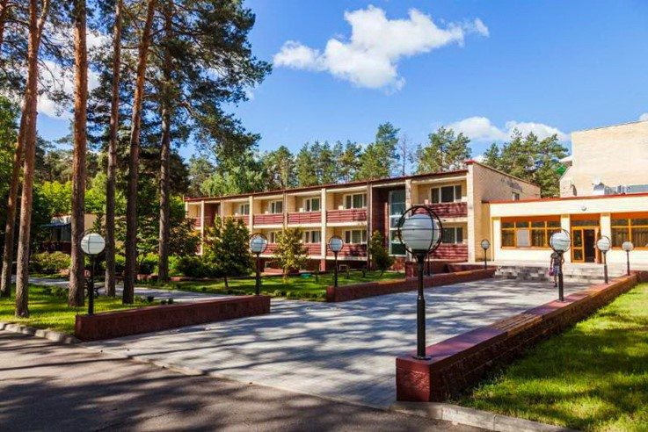
Многопрофильный санаторий «Приднепровский» – жемчужина Гомельской области, функционирует круглогодично и одновременно может принимать до 800 гостей. Санаторий предлагает отдыхающим традиционные санаторно-курортные методы лечения, основанные на климатотерапии.  На территории здравницы имеются четыре скважины с минеральными источниками: две предназначены для принятия водных процедур, другие для питьевого лечения. Среди методов лечения наибольшей популярность пользуются грязевые аппликации из сапропелевых грязей, ЛФК, ручной и механический массажи.  Профили лечения:  - андрологические заболевания  - гинекологические заболевания  - заболевания мочеполовой системы  - заболевания нервной системы  - заболевания опорно-двигательного аппарата, болезни костно-мышечной системы  - заболевания органов дыхания и ЛОР-органов  Стоимость:  10.01.23 - 10.06.23 = от 1570 руб. | 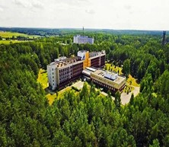
Санаторий белорусочка находится на территории Минского района, на берегу водохранилища Дрозды в окружении хвойно-березового леса. В здравнице есть несколько источников минеральной воды, которые используются для лечения самых разных заболеваний. Наличие природных факторов в совокупности действует успокаивающе на нервную и сердечно-сосудистую систему, улучшает обмен веществ и активизирует защитные силы организма. Уникальными свойствами обладает минеральная вода из источников, расположенных на территории санатория, и используется не только для питья, но и для орошений, ингаляций и других процедур  Профили лечения:  - заболевания дыхательный путей  - заболевания органов пищеварения  - заболевания эндокринной системы  - заболевания нервной системы  - заболевания кровообращения  - заболевания женских органов  Стоимость:  10.01.23 - 10.06.23 = от 1930 руб. | 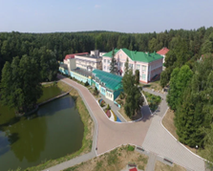
Санаторий расположен на территории Минского района, в агрогородке "Ждановичи", в экологически чистой зоне среди хвойно-березового леса, на берегу водохранилища "Криница". Располагает современно оборудованными лечебно-диагностическими кабинетами, благоустроенными спальными корпусами и пищеблоком, комплексом физкультурно-оздоровительных площадок и пляжем.  Уникальность курорта «Криница» заключается в удачном сочетании трех лечебных факторов: сульфатно- хлоридно- натриевой минеральной воды, не уступающей по своим свойствам минеральным водам всемирно известных курортов, таких как Трусковец, Кавказские Минеральные Воды, Карловы Вары; лечебной сапропелевой грязи озера Судобль; целебного климата, сформировавшегося благодаря чистому воздуху смешаного леса.  На территории санатория, на берегу водохранилища Криница, оборудован пляж с мелким песком.  Профили лечения:  - гинекологические заболевания  - заболевания желудочно-кишечного тракта  - заболевания опорно-двигательного аппарата и костно-мышечной системы  - заболевания органов дыхания и ЛОР-органов  - заболевания сердечно-сосудистой системы и системы кровообращения  Стоимость:  10.01.23 - 10.06.23 = от 1970 руб. | 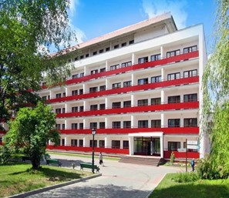
Санаторий «Буг» в Брестской области уже много лет успешно функционирует в направлении оздоровления и реабилитации после различных заболеваний. Санаторий предоставляет гостям качественное медицинское обслуживание. Гордость санатория – минеральная вода, которая обладает целебными свойствами, она добывается из собственной скважины. Основные направления: заболевания нервной системы, опорно-двигательного аппарата, органов дыхания, сердечно-сосудистой системы.  Профили лечения:  - заболевания сердечно-сосудистой системы и системы кровообращения  - заболевания органов дыхания и ЛОР-органов  - заболевания опорно-двигательного аппарата, болезни костно-мышечной системы  Стоимость:  10.01.23 - 10.06.23 = от 1430 руб. | 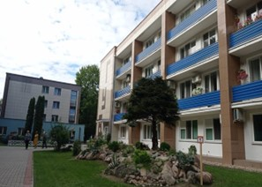
Санаторий Нарочь расположен в Мядельском районе Минской области. Рядом находятся сосновый лес с чистейшим воздухом, песчаные берега и отмели озера Нарочь, огромное зеркало воды, наличие источников минеральных вод - все это создает благоприятные условия для лечения и отдыха. Диагностические и лечебные кабинеты санатория оснащены современной аппаратурой. Разработаны различные лечебные программы.  Профили лечения:  - заболевания желудочно-кишечного тракта  - заболевания сердечно-сосудистой системы и системы кровообращения  Стоимость:  10.01.23 - 10.06.23 = от 1450 руб. | 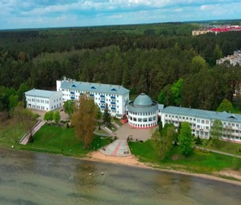
Санаторий «Лесные озёра» расположен в сосновом лесу на берегу озер Долгое и Барковщина в Ушачском районе Витебской области. В санатории «Лесные озёра» предлагается широкий спектр медицинских услуг, разнообразие уникальных процедур и методик, эффективное лечение новым современным медицинским оборудованием, нетрадиционная медицина, квалифицированный персонал.  Профили лечения:  - заболевания нервной системы  - заболевания опорно-двигательного аппарата, болезни костно-мышечной системы  - заболевания органов дыхания и ЛОР-органов  - заболевания сердечно-сосудистой системы и системы кровообращения  Стоимость:  10.01.23 - 10.06.23 = от 1720 руб. | 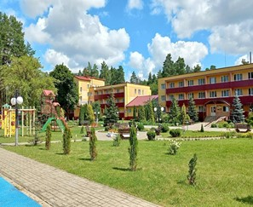
Санаторий «Нарочанка» находится в заповедном уголке Беларуси, на берегу живописного озера Нарочь, среди сосновых лесов. Своеобразное сочетание ландшафтов, комфортные климатические условия оказывают благоприятное воздействие на самочувствие человека и делают Нарочанский регион привлекательным для массового отдыха и оздоровления людей.  Профили лечения:  - заболевания опорно-двигательного аппарата, болезни костно-мышечной системы  - заболевания органов дыхания и ЛОР-органов  - заболевания сердечно-сосудистой системы и системы кровообращения  Стоимость:  10.01.23 - 10.06.23 = от 1680 руб. | 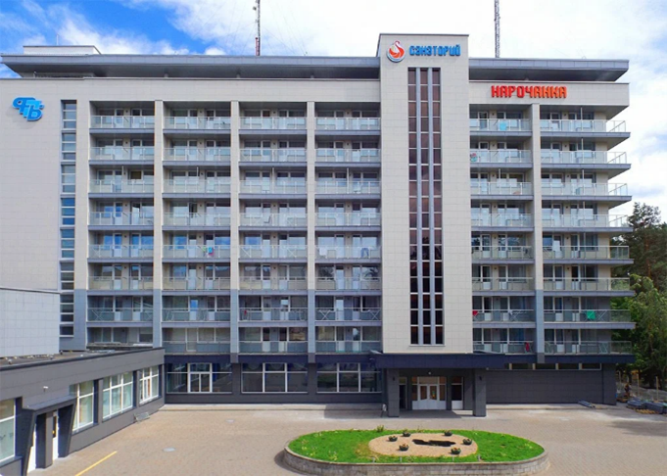
Санаторий «Ченки» располагается на берегу реки Сож и может предложить каждому отдыхающему широкие возможности для отдыха и лечения. Территория санатория и окружающей лесопарковой зоны оборудована для пеших прогулок.  Профили лечения:  - гинекологические заболевания  - заболевания желудочно-кишечного тракта  - заболевания нервной системы  - заболевания опорно-двигательного аппарата, болезни костно-мышечной системы  - заболевания органов дыхания и ЛОР-органов  - заболевания сердечно-сосудистой системы и системы кровообращения.  - заболевания эндокринной системы, расстройства питания и нарушения обмена веществ  Стоимость:  10.01.23 - 10.06.23 = от 1530 руб. | 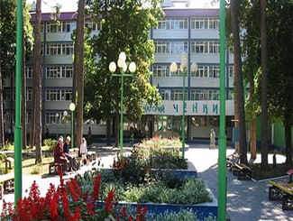
Санаторий «Летцы» располагается в Витебской области на берегу озера Шевино. «Летцы» - это неповторимая природа, хвойный воздух, потрясающей красоты песчаные пляжи и кристально чистая вода. Современные методы лечения, качественное оборудование и профессионализм специалистов санатория «Лётцы» позволяет гостям получить максимальный эффект при лечении сердечнососудистых заболеваний, органов дыхания, проблем пищеварительного тракта. Заботливый персонал прилагает все усилия для комфортного и полезного отдыха гостей санатория.  Профили лечения:  - заболевания желудочно-кишечного тракта  - заболевания органов дыхания и ЛОР-органов  - заболевания сердечно-сосудистой системы и системы кровообращения  Стоимость:  10.01.23 - 10.06.23 = от 1540 руб. | 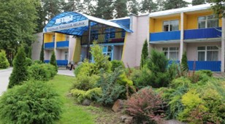
Санаторий «Неман-72» в Гродненской области окружен прекрасными природными красотами, которые к тому же формируют бесподобную экологическую обстановку всего региона. Здесь качественное лечение соседствует с широкими возможностями отдыха и проведения досуга, гарантируя каждому отдыхающему высокий уровень санаторно-оздоровительных процедур.  Профили лечения:  - заболевания желудочно-кишечного тракта  - заболевания мочеполовой системы  - заболевания нервной системы  - заболевания органов дыхания и ЛОР-органов  - заболевания сердечно-сосудистой системы и системы кровообращения  - заболевания эндокринной системы, расстройства питания и нарушения обмена веществ  Стоимость:  10.01.23 - 10.06.23 = от 1510 руб. | 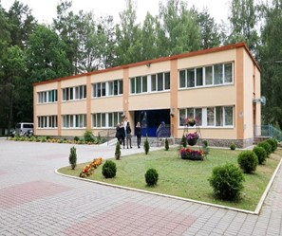
Старейший санаторий им. Ленина в Республике Беларусь. В санатории можно получить лечение мочеполовой системы, опорно-двигательного аппарата, заболеваний нервной системы, расстройств желудочно-кишечного тракта. Санаторий расположен на окраине города Бобруйск и выходит к реке Березина. На территории расположены источники с минеральной водой  Профили лечения:  - андрологические заболевания  - гинекологические заболевания  - заболевания желудочно-кишечного тракта  - заболевания мочеполовой системы  - заболевания нервной системы  - заболевания опорно-двигательного аппарата, болезни костно-мышечной системы  Стоимость:  10.01.23 - 10.06.23 = от 1550 руб. | 